Ontwikkeling en validatie van een stabiliteits-indicerende HPLC methode voor de bepaling van fluoxetine in capsules
Hubily Flanegin
1090392
29-05-2019

Ontwikkeling en validatie van een stabiliteits-indicerende HPLC methode voor de bepaling van fluoxetine in capsules
Afstudeerverslag

Hubily Flanegin
1090392

Hogeschool Leiden
Zernikedreef 11
2333 CK Leiden

Afdeling Applied Science
Opleiding Chemie
Specialisatie Analytische chemie

Afstudeerdocent:
Elise van der Hout, Msc.

Stageperiode:
12 september 2018 – 31 mei 2019

Koninklijke Nederlandse Maatschappij ter bevordering der Pharmacie (KNMP)
Laboratorium der Nederlandse Apothekers (LNA)
Alexanderstraat 11
2514 JL Den Haag
(070) 373 73 73

Externe begeleiders:
Drs. Rik Wagenaar & Ing. Dinie de Heer

Abstract
Fluoxetine is an antidepressant and belongs to the selective serotonin re-uptake inhibitors. It is used to treat depression, anxiety disorders and bulimia nervosa, among other disorders. There is a need for a lower dosage of fluoxetine than commercially available. It is currently being worked on the preparation of 5 mg fluoxetine capsules, which can be prescribed for children of young age or as a withdrawal therapy medication for adults. There are two decomposition products known for fluoxetine, namely α-[2-(methylamino)ethyl]benzyl alcohol and p-(trifluoromethyl)phenol.
The purpose of the research was to develop and validate a stability-indicating high-pressure liquid chromatography method for the determination of 5 mg fluoxetine capsules.
A suitable method from the literature was chosen as basis to develop the stability-indicating high-pressure liquid chromatography method for the fluoxetine capsules.
The method development was done using a photodiode array detector. A successful method was achieved on a Zorbax C8 (5 µm, 150x4.6 mm) column using methanol-0.03M triethylamine (70+30) as the mobile phase. The run time of the method for the determination of fluoxetine, in combination with α-[2-(methylamino)ethyl]benzyl alcohol and 4-(trifluoromethyl)phenol, was 10 minutes. The flow was 1,0 ml/min. A detection wavelength of 220 nm, a column temperature of 35 °C and an injection volume of 15 µl were used. The method has been validated with respect to specificity, determination limit, detection limit, selectivity, precision, repeatability, accuracy, linearity, stability of the measuring system and system suitability. The results of the validation parameters were recorded in a validation report and an analytical procedure was drafted.
It was concluded that a validated stability-indicating high-pressure liquid chromatography method has been developed for the determination of 5 mg fluoxetine capsules. The validated stability-indicating high-pressure liquid chromatography method can be used to start the shelf life study of the capsules to assign a shelf life to them.

Samenvatting
Fluoxetine is een antidepressivum, en behoort tot de selectieve serotonineheropnameremmers. Het wordt gebruikt voor de behandeling van onder andere depressie, angststoornissen en boulimia nervosa. Er is behoefte aan een lagere dosering van fluoxetine dan in de handel verkrijgbaar is. Op dit moment wordt gewerkt aan een bereidingsvoorschrift voor 5 mg fluoxetine capsules, die voor kinderen van jonge leeftijd of als afbouwmedicatie voor volwassenen kunnen worden voorgeschreven. Van fluoxetine zijn twee ontledingsproducten bekend, namelijk α-[2-(methylamino)ethyl]benzylalcohol en p-(trifluoromethyl)phenol.
Het doel van het onderzoek was om een stabiliteits-indicerende hogedrukvloeistofchromatografie methode te ontwikkelen en te valideren voor de bepaling van 5 mg fluoxetine capsules.
Om de stabiliteits-indicerende hogedrukvloeistofchromatografie methode voor de fluoxetine capsules te ontwikkelen werd uit de literatuur een geschikte methode gekozen als basis. De methode-ontwikkeling werd met behulp van een fotodiodearray detector gedaan. Een succesvolle methode werd bereikt op een Zorbax C8 (5 µm, 150x4,6 mm) kolom met behulp van methanol – 0,03M triethylamine (70+30) als de mobiele fase. De bepaling van fluoxetine in combinatie met α-[2-(methylamino)ethyl]benzylalcohol en 4-(trifluoromethyl)phenol werd gedaan met een runtijd van 10 minuten. Er werd een flow van 1,0 ml/min, een detectiegolflengte van 220 nm, een kolomtemperatuur van 35 °C en een injectievolume van 15 µl gehanteerd. De methode werd gevalideerd met betrekking tot specificiteit, bepalingsgrens, detectiegrens, selectiviteit, precisie, herhaalbaarheid, juistheid, lineariteit, stabiliteit van het meetsysteem en systeem-geschiktheid. De resultaten van de validatie parameters werden in een validatierapport vastgelegd en werd een analyse voorschrift opgesteld.
Er werd geconcludeerd dat er een gevalideerde stabiliteits-indicerende hogedrukvloeistof chromatografie methode ontwikkeld is voor de bepaling van 5 mg fluoxetine capsules. De gevalideerde stabiliteits-indicerende hogedrukvloeistofchromatografie methode kan worden gebruikt om de houdbaarheidsstudie van de capsules te starten en een houdbaarheidstermijn aan het preparaat toe te kennen.

Inhoudsopgave
1. Inleiding 6
2. Fluoxetine 7
2.1 Achtergrond informatie 7
2.2 Chemische eigenschappen 7
2.3 Formulering preparaat 8
3. HPLC-systeem 9
3.1 Literatuuronderzoek 9
3.2 Methode ontwikkeling 10
4. Validatie 12
4.1 Parameters 12
5. Experimenteel 15
5.1 Chemicaliën 15
5.2 Apparatuur 15
5.3 Ontwikkeling en optimalisatie van de HPLC methode 16
5.4 Validatie van de HPLC methode 19
5.4.1 Specificiteit 19
5.4.2 Bepalingsgrens/detectiegrens 20
5.4.3 Selectiviteit 21
5.4.4 Precisie 21
5.4.5 Herhaalbaarheid 21
5.4.6 Juistheid 22
5.4.7 Lineariteit 23
5.4.8 Stabiliteit van het meetsysteem 24
5.4.9 Systeem-geschiktheidstest 25
6. Resultaten en discussie 26
6.1 Methode ontwikkeling en optimalisatie 26
6.2 Specificiteit 31
6.3 Bepalingsgrens/detectiegrens 33
6.4 Selectiviteit 35
6.5 Precisie 36
6.6 Herhaalbaarheid 37
6.7 Juistheid 38
6.8 Lineariteit 39
6.9 Stabiliteit van het meetsysteem 40
6.10 Systeem-geschiktheidstest 41
7. Conclusie en aanbevelingen 42
8. Literatuurverwijzingen 43
Bijlagen 45
Bijlage 1. Lijst literatuuronderzoek samengevat 45
Bijlage 2. Kolom selectiviteit grafiek 46
Bijlage 3. Methode transfer calculator 47
Bijlage 4. Kolom testrapport 48
Bijlage 5. Chromatogram opgenomen bij 210 nm 49
Bijlage 6. Analyse Voorschrift (AVS) 50

1. Inleiding
Het doel van het onderzoek is om bij het Laboratorium der Nederlandse Apothekers (LNA) een stabiliteits-indicerende HPLC methode te ontwikkelen en te valideren voor de bepaling van 5 mg fluoxetine capsules. Bij de gehaltebepaling moet fluoxetine goed worden gescheiden van zijn ontledingsproducten. Daarnaast moet de methode ook selectief zijn voor de hulpstoffen uit de capsules. De kwaliteit van de capsules wordt dan met het fluoxetinegehalte en het ontledingspercentage gevolgd.
Apothekers kunnen met handelsproducten niet altijd voorzien in de zorgvraag. Soms is een geneesmiddel niet verkrijgbaar in de juiste toedieningsvorm, soms is een andere sterkte nodig en soms is het helemaal niet in de handel. Om toch de noodzakelijke zorg aan de patiënt te kunnen verlenen, bereidt de apotheker deze middelen in zijn apotheek of laat deze geneesmiddelen bereiden, uit de grondstoffen of door het aanpassen van handelsproducten. Bij de bereiding van geneesmiddelen zijn apothekers verantwoordelijk voor de veiligheid, de werkzaamheid en de kwaliteit van de geleverde geneesmiddelen. De geneesmiddelen worden daarom bereid volgens gestandaardiseerde bereidingsvoorschriften. De werkzaamheid en veiligheid staan hiervan vast en de samenstelling en bereidingswijze zijn vooraf onderzocht. Het LNA onderhoudt het Formularium der Nederlandse Apothekers (FNA), een verzameling gestandaardiseerde bereidingsvoorschriften voor apotheken met circa 250 bereidingsvoorschriften. Deze kunnen worden gebruikt voor de bereiding van geneesmiddelen in openbare- en ziekenhuisapotheken.
Geregeld worden er nieuwe preparaten opgenomen in het FNA. Daarbij ligt de focus sinds een aantal jaren op de ontwikkeling van geneesmiddelen voor kinderen. Op dit moment wordt gewerkt aan een bereidingsvoorschrift voor 5 mg fluoxetine capsules, die voor kinderen van jonge leeftijd of als afbouwmedicatie voor volwassenen kunnen worden voorgeschreven. De laagste in de handel verkrijgbare dosering van fluoxetine zijn capsules en/of tabletten van 20 mg. In de praktijk worden in apotheken ook nog sterktes gemaakt in de range van 2 mg tot 30 mg.^{[1]} Voor patiënten is er het meest behoefte aan een lagere dosering van fluoxetine capsules, hiervoor worden nu de 5 mg capsules ontwikkeld. Als er een nieuw bereidingsvoorschrift voor een geneesmiddel wordt ontwikkeld, moet er onder meer informatie komen over de stabiliteit van dat preparaat. Het LNA verricht daartoe vooraf een stabiliteitsstudie op enkele proefcharges. Om daarbij de kwaliteit van het preparaat goed te kunnen volgen is een stabiliteits-indicerende analysemethode nodig.
Om een stabiliteits-indicerende HPLC methode voor de fluoxetine capsules te ontwikkelen zal uit de literatuur een geschikte methode worden gekozen als basis. De methode-ontwikkeling wordt m.b.v. een HPLC met fotodiodearray detectie gedaan. Als er een bruikbaar stabiliteits-indicerende HPLC methode is ontwikkeld zal deze gevalideerd worden met eisen vanuit de Europese Farmacopee (Ph. Eur)^{[2,3]}, zoals beschreven in SOP005 “Validatie analysemethoden” bij het LNA.^{[4]} Dit wordt verder toegelicht in hoofdstuk 4. De gevalideerde stabiliteits-indicerende HPLC methode zal vervolgens worden gebruikt om de houdbaarheidsstudie van de capsules te starten en uiteindelijk een houdbaarheidstermijn aan het preparaat toe te kennen.

2. Fluoxetine

2.1 Achtergrond informatie
Fluoxetine is een antidepressivum, en behoort tot de selectieve serotonine-heropnameremmers (SSRI’s). SSRI’s blokkeren de heropname van serotonine in neuronen. Serotonine is een neurotransmitter die een belangrijke rol speelt in stemming en gemoed. Zo dragen SSRI’s bij aan het verbeteren van de stemming en verminderen van angsten.
Fluoxetine wordt gebruikt voor de behandeling van onder andere depressie, angststoornissen en boulimia nervosa. Deze aandoeningen komen zowel bij volwassen als kinderen voor. Bij volwassenen kunnen er na stoppen van de behandeling onthoudingsverschijnselen optreden. Het is daarom belangrijk om lagere dosering te gebruiken om de medicatie langzaam af te bouwen. Bij kinderen wordt het alleen voorgeschreven als het de beste mogelijke behandeling is, en alleen in combinatie met psychotherapie.^{[5]}

2.2 Chemische eigenschappen
Uit de literatuur is bekend dat onder invloed van zuur of UV-licht de stabiliteit van fluoxetine kan worden aangetast. Van fluoxetine zijn twee ontledingsproducten bekend. Het molecuul ondergaat hydrolytische splitsing die in twee afzonderlijke verbindingen resulteert. Het gaat om α-[2-(methylamino)ethyl]benzylalcohol en p-(trifluoromethyl)phenol.^{[6]} In figuur 1 is de hydrolyse van fluoxetine weergegeven.

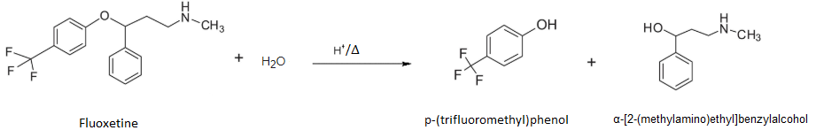
Figuur 1. Hydrolyse van fluoxetine.

Fluoxetine wordt als hydrochloride toegediend. Slecht in water oplosbare amines worden op deze manier beter oplosbaar in water, en kunnen hierdoor beter worden opgenomen in het lichaam. In tabel 1 staan de eigenschappen van fluoxetine hydrochloride, α-[2-(methylamino)ethyl]benzylalcohol en p-(trifluoromethyl)phenol. Bij het experimentele gedeelte moet blijken of de respons van de ontledingsproducten gelijk is aan de respons van fluoxetine. Wanneer de responsfactor buiten het bereik 0,8 – 1,2 ligt, moet een correctiefactor worden toegepast.^{[3]}
Tabel 1. Eigenschappen van fluoxetine en ontledingsproducten.
Stof | Formule | Molmassa (g/mol) | Oplosbaarheid
Fluoxetine hydrochloride | C₁₇H₁₉ClF₃NO | 345,80 | Goed oplosbaar in methanol en matig oplosbaar in water en dichloormethaan
α-[2-(methylamino)ethyl]benzylalcohol | C₁₀H₁₅NO | 165,13 | -
p-(Trifluoromethyl)phenol | C₇H₅F₃O | 162,11 | -

2.3 Formulering preparaat
Van dit nieuwe preparaat zijn er twee proefcharges uit fluoxetine grondstof gemaakt bij het LNA. Er zijn verschillende maten voor capsules beschikbaar, waaronder maat nr. 00 tot nr. 3.^{[7]} Maat nr. 00 is de grootste maat en nr. 3 is het kleinst. De meest voorkomende maten in de industrie zijn nr. 1 en 2. Voor deze proefcharges werden capsules maat nr. 2 gebruikt.
Daarnaast zijn er verschillende vulmiddelen voor capsules, waaronder lactose. Lactose is een reducerend disacharide dat bij de bereiding werd gebruikt als de vulstof van de capsules. Een nadeel is dat tussen een reducerend dissacharide en geneesmiddelen die primaire aminogroepen bevatten reacties kunnen optreden. De lactose en geneesmiddelen met een primaire aminogroep vormen een Schiff-base, ondergaan een amadori-herschikking oftewel een omleggingsreactie en vormen als laatste een glycosylamine. Deze series van reacties wordt de Maillard-reactie genoemd. ^{[8]} De Maillard-reactie leidt tot een verandering in smaak en kleur waarbij een zichtbare bruine kleur ontstaat. Kinderen hebben in het algemeen al moeite om geneesmiddelen in te nemen, daarom is het niet voordelig als de capsules vooral van kleur veranderen. Er wordt hier in principe niet verwacht dat het gebruik van lactose als vulmiddel een storingsfactor zal zijn, omdat fluoxetine niet een primaire maar een secundaire amine bevat.
Naast lactose werd bij één van de twee proefcharges silicium dioxide als hulpstof gebruikt. Silicium dioxide wordt als hulpstof bij capsules gebruikt om de stromingseigenschappen van poeders te verbeteren. Bij de bereiding werd lactose als vulmiddel gebuikt, omdat lactose goed oplosbaar is in water. Zo nodig kan de capsule-inhoud dan opgelost worden in wat water. Zo wordt rekening gehouden met kinderen die moeite hebben met het slikken van capsules.
Ter controle op de formulering van de capsules werd de oplossnelheid bepaald. De oplossnelheid is een maat voor de snelheid en omvang van afgifte van de werkzame stof in de maag. De proefcharges voldoen aan de eis beschreven in de Amerikaanse Farmacopee (USP)^{[9]}, dat niet minder dan 80% van de gelabelde hoeveelheid fluoxetine opgelost is. Beide formuleringen voldoen aan de eis en er werd geen significant verschil aangetroffen tussen de proefcharges. Doordat beide formuleringen aan de eis voldoen, is besloten om met de samenstelling zonder siliciumdioxide verder te gaan en zal daarvan een stabiliteitsonderzoek worden gedaan.

3. HPLC-systeem

3.1 Literatuuronderzoek
Er wordt een HPLC methode voor dit onderzoek ontwikkeld. Hiervoor wordt gebruik gemaakt van een reversed phase HPLC (RPLC). Bij het LNA is LC de meest gebruikte techniek voor de analyses van geneesmiddelen. Het LNA beschikt over zes HPLC systemen, waarvan twee ook gebruik kunnen maken van UPLC. Het ontwikkelen van een HPLC methode is daarom handig en efficiënt.
In de literatuur zijn er al verschillende methodes voor de bepaling van fluoxetine bekend. Er is een literatuuronderzoek uitgevoerd naar bestaande LC methoden voor de bepaling van fluoxetine, waarbij 16 artikelen zijn verzameld (zie bijlage 1, figuur 13).^{[3, 9-21]} Door het opstellen van verschillende criteria, wordt er een analysemethode als basis gekozen om een stabiliteits-indicerende methode te ontwikkelen en te valideren. Om de methode zo eenvoudig en efficiënt mogelijk te ontwikkelen voor het LNA wordt gekozen voor een C18 kolom. De loopvloeistof moet zover mogelijk niet milieugevaarlijk zijn en een pH ≤7,8 hebben. De methode heeft daarnaast bij voorkeur isocratische elutie. De gemaakte keuze wordt hieronder uitgelegd.
In de USP, de Europese Farmacopee (Ph.Eur.) en de Britse Farmacopee^{[10]} (BP) wordt er gebruik gemaakt van C8, C18 en CN kolommen. Bij het LNA wordt er eerder gekozen voor C8/C18 in plaats van CN kolommen aangezien hier relatief weinig ervaring mee is. Uit de literatuur blijkt dat lange kolommen van 25,0 cm worden toegepast. Tegenwoordig worden lange kolommen niet zo vaak gebruikt, er wordt eerder gekozen voor kortere kolommen (≤15,0 cm).
Daarnaast kunnen ook verschillende loopvloeistoffen worden gebruikt. In de Farmacopees wordt tetrahydrofuran (THF) veel gebruikt, maar aangezien het niet zo milieuvriendelijk is wordt het bij het LNA alleen uit noodzaak gebruikt. Ook worden in de literatuur vaak triethylamine (TEA) en acetonitril in de loopvloeistof gebruikt. Triethylamine is een amine modifier, die vaak wordt toegevoegd aan de mobiele fase om peak tailing te verminderen. Acetonitril heeft als voordeel een lagere UV absorptie, maar heeft als nadeel dat het duurder is dan methanol. De lagere absorptie van acetonitril resulteert in minder ruis in UV-detectie bij lagere golflengtes.
De zuurgraad in de loopvloeistof is ook van belang bij een analyse. Afhankelijk van de pKa van het analiet moet er rekening worden gehouden met de pH van de loopvloeistof. Wanneer de pH gelijk is aan de pKa is de helft van een zuur of base gedissocieerd. Bij fluoxetine zorgt de basische amine-groep voor een pKa van 9,8. Dit betekent dat fluoxetine bij pH 9,8 voor de helft is gedissocieerd. Als de pH met een eenheid onder de pKa-waarde wordt verlaagd, zal meer dan 90% van de moleculen geprotoneerd zijn. Bij een pH van meer dan twee eenheden lager zal fluoxetine nagenoeg volledig (99%) geprotoneerd zijn. De gestelde eis voor de loopvloeistof is pH ≤7,8.
Voor het ontwikkelen van deze methode heeft isocratische elutie de voorkeur boven gradiënt elutie, aangezien het eenvoudiger is. Er wordt daarnaast met een isocratisch elutie minder afval gecreëerd.

De LC methode voor de bepaling van fluoxetine in farmaceutische doseringsvorm, zoals beschreven in de Pharmaceutica Analytica Acta^{[13]}, voldoet het beste aan de gestelde criteria. Deze methode zal als basis worden gebruikt voor het opzetten van de onderzoeksmethode. De Pharmaceutica Analytica Acta methode maakt gebruikt van een isocratisch programma. De loopvloeistof bestaat uit 0,03 M triethylamine en acetonitril (40:60 v/v), waarbij de 0,03 M triethylamine-oplossing op pH 4,3 wordt gebracht met azijnzuur.

3.2 Methode ontwikkeling
De gekozen methode uit de literatuur zal waarschijnlijk niet direct geschikt zijn om fluoxetine en ontledingsproducten te kunnen bepalen. Er zullen aanpassingen gedaan moeten worden. De experimentele ontwikkeling is beschreven in § 5.3.

3.2.1 Kolom
Bij de methode uit de literatuur wordt er gebruik gemaakt van een XClipse XDB C18 kolom, maar deze kolom pakking wordt niet regelmatig gebruikt bij het LNA. De meest gebruikte kolom bij het LNA is een XBridge C18 kolom. Er zal in eerste instantie een XBridge C18 2,5 µm, 75x4,6 mm kolom worden gebruikt. Het zou theoretisch gezien moeten lukken, omdat de kolommen vergelijkbare selectiviteit en hydrofobiciteit hebben. De kolommen werden in de ‘kolom selectiviteit grafiek’ van Waters met elkaar vergeleken (zie bijlage 2, figuur 14).^{[22]} Afhankelijk van de resultaten zou eventueel een andere kolom worden uitgetest. Voordat een kolom in gebruik wordt genomen, wordt bij het LNA standaard een kolomtest met een testmengsel van methyl- ethyl- en propylparahydroxybenzoaat uitgevoerd conform SOP028 “HPLC-kolommen”.^{[23]} Er wordt naar de schotelgetallen, de relatieve standaardafwijking en de symmetriefactor gekeken. De gestelde eisen zijn schotelgetal (n) gebruikte kolom n_{POB} >$\frac{1}{2}$ n_{POB} nieuw, de relatieve standaardafwijking ≥ 0,52% en de symmetriefactor mag tussen 0,8 – 1,5 liggen. De resultaten worden vastgelegd in een testrapport.

3.2.2 Mobiele fase en kolomtemperatuur
In principe wordt de mobiele fase en kolomtemperatuur uit de literatuur methode aangehouden. De pH van de mobiele fase en kolomtemperatuur kunnen worden verhoogd om lagere retentietijden en scherpere pieken te verkrijgen. Als er te korte retentietijden en/of geen goede scheiding tussen fluoxetine, α-[2-(methylamino)ethyl]benzylalcohol (MAEB) en p-(trifluoromethyl)phenol (TFMP) te krijgen is, zal de samenstelling van de mobiele fase aangepast moeten worden. De mobiele fase meer polair maken zal voor meer retentie zorgen. Dit kan door het acetonitril percentage te verlagen (bv. 60 → 40%) of om een percentage acetonitril te vervangen door methanol. Indien de selectiviteit of piekvorm niet bevredigend zijn, kan methanol ook geprobeerd worden. Als fluoxetine en de ontledingsproducten alsnog niet goed gescheiden zijn van elkaar zou er een mobiele fase met tetrahydrofuran (THF) kunnen worden gebruikt, zoals beschreven in de Europese Farmacopee.

3.2.3 Flow
Bij de verandering van de kolom moet ook de flow worden veranderd. De kolomdimensies die gebruikt gaan worden zijn verschillend van de kolomdimensies van de gekozen methode uit de literatuur. In de Europese Farmacopee wordt een formule beschreven waarmee de flow omgerekend kan worden, waarbij de deeltjesgrootte alleen gereduceerd mag worden. Een flow berekening waarmee er rekening wordt gehouden met een vergroting in deeltjesgrootte kan met behulp van een ‘methode transfer calculator’ worden gedaan (zie bijlage 3, figuur 15).^{[24]}

3.2.4 Injectievolume
Normaliter wordt er bij HPLC tussen 5 en 20 µl geïnjecteerd. Bij het LNA wordt er in principe, afhankelijk van de kolomdimensies, 10 of 20 µl geïnjecteerd zoals beschreven in de algemene HPLC procedure. Het injectievolume vanuit de gekozen methode (0,8 µl) zal omgezet worden naar wat gangbaar is bij het LNA.

3.2.5 Oplosmiddel
Het oplosmiddel uit de literatuur is gelijk aan de mobiele fase. Bij capsules worden echter regelmatig zure oplosmiddelen gebruikt. Zuur verlaagt de oppervlaktespanning van het oplosmiddel, waardoor de oplossnelheid wordt vergroot. Er wordt naar mogelijke oplosmiddelen gekeken en deze zullen worden uitgetest.

3.2.6 Detectiegolflengte
Er moet ook worden gekeken naar de detectiegolflengte. De gebruikte detectiegolflengte uit de literatuur kan anders zijn dan het absorptiemaximum van fluoxetine. Daarnaast kan de gebruikte detectiegolflengte niet de beste detectiegolflengte zijn voor α-[2-(methylamino)ethyl]benzylalcohol en p-(trifluoromethyl)phenol. Er moet worden gekeken bij welke golflengte/golflengten het beste gemeten kan worden.

4. Validatie
Alle intern ontwikkelde methodes moeten worden gevalideerd voordat deze mogen worden gebruikt. Het valideren van een analysemethode is het aantonen dat de methode geschikt is voor de beoogde toepassing. Bij het LNA wordt de validatie van een analysemethode volgens de eisen van de Europese Farmacopee uitgevoerd. Deze eisen zijn vastgelegd in SOP005 “validatie analysemethoden” van het LNA. De resultaten worden vastgelegd in een validatierapport en aansluitend wordt er een analyse voorschrift (AVS) opgesteld.
Voor de validatie van de analysemethode worden de volgende parameters onderzocht:
- Specificiteit
- Bepalingsgrens/detectiegrens
- Selectiviteit
- Precisie
- Herhaalbaarheid
- Juistheid
- Lineariteit
- Stabiliteit van het systeem
- Systeem-geschiktheidstest
De experimentele uitvoering is beschreven in § 5.4.

4.1 Parameters

4.1.1 Specificiteit
Om de specificiteit te bepalen wordt er onderzocht of de methode alleen op de te bepalen component reageert. Voor kwantitatieve doeleinden moet worden onderzocht of het gemeten signaal alleen afkomstig is van de te bepalen component. De te bepalen stof zal geforceerd worden ontleed. De geforceerde ontleding vindt plaats door twee series oplossingen in verschillende milieus te maken:
- Neutraal oplosmiddel (H₂O)
- Zuur milieu (HCl)
- Alkalische milieu (NaOH)
- Oxiderend milieu (H₂O₂)

Een deel van de oplossingen zal in een (kokend) waterbad worden geplaatst. Daarnaast wordt een oplossing gemaakt in neutraal oplosmiddel gemaakt en tezamen met een portie onopgeloste stof onder ongefilterd UV-licht geplaatst. Op basis van de retentietijd kan de hoofdcomponent worden herkend in het chromatogram. De piekzuiverheid van de hoofdcomponent wordt bepaald m.b.v. een fotodiodearray detector (PDAD). Een piekzuiverheidsanalyse wordt gedaan om de aanwezigheid van een onzuiverheid die samenvalt met de analytpiek te detecteren. Een fotodiodearray detector kan op verschillende punten van de analytpiek spectra opnemen en deze worden onderling met elkaar vergeleken. Voor co-elutie pieken maakt een PDAD het mogelijk om de verbindingen te differentiëren door de spectrale uniekheid van elke verbinding. De spectrale uniekheid van elke verbinding wordt gebruikt om aan te geven wanneer er twee of meer componenten aanwezig zijn in een piek. Als er geen verschil tussen de spectra wordt gemeten, gaat het om dezelfde stof en is de piek zuiver. In het resulterende ‘purity plot’ is de analytpiek zuiver wanneer de ‘purity angle’ kleiner is dan de ‘threshold’. De gestelde eis voor het specificiteitsonderzoek is dat de hoofdpiek zuiver moet blijven in alle milieus.^{[25]}

4.1.2 Bepalingsgrens/ detectiegrens
Voor de bepalingsgrens, oftewel LOQ, wordt de te valideren methode het kleinste concentratieniveau vastgesteld waarbij kwantitatief kan worden gemeten. De LOQ is gelijk aan 10x de gemiddelde ruis. Het is van belang dat 0,1% van de te meten concentratie te analyseren is. Er worden drie oplossingen gemaakt voor het vaststellen van de LOQ, en ieder twee maal volgens voorschrift geanalyseerd. Van de ruis wordt het verschil gemeten (tussen de maximum en minimum) in mm en van de 6 analyses wordt het gemiddeld bepaald. De eis voor de verhouding tussen het gemiddelde signaal van de component en gemiddelde signaal van de ruis is 9,5 - 12,5. Afhankelijk van de waarde die hieruit komt wordt de concentratie of het injectievolume aangepast. Bij aanpassing dient de signaal verhouding opnieuw te worden bepaald.
De detectiegrens, oftewel LOD, bepaalt het laagst aantoonbare concentratieniveau. De detectiegrens is gelijk aan 3/10 van de LOQ. De LOQ en LOD t.o.v. de ruis wordt in figuur 2 geïllustreerd.

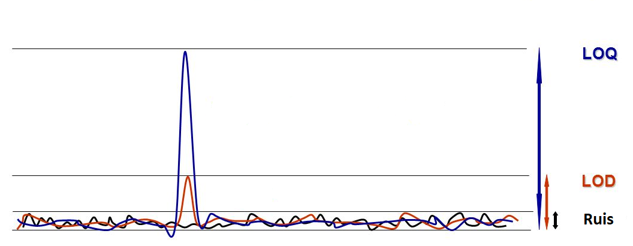
Figuur 2. Illustratie van de ruis, LOQ en LOD.

4.1.3 Selectiviteit
Om de selectiviteit te bepalen wordt er onderzocht of de methode onderscheid kan maken tussen de te bepalen component, verwante verbindingen en/of matrixcomponenten. Er moet onderzocht worden of het gemeten signaal alleen afkomstig is van de te bepalen component. De zuivere grondstof wordt bepaald. De ontledingsproducten worden, indien bekend en verkrijgbaar, ook bepaald. De hulpstoffen (matrix) in het monster worden, indien aanwezig, ook bepaald. Vervolgens wordt beoordeeld of de hulpstoffen en ontledingsproducten een bijdrage leveren aan het signaal van de hoofdcomponent. Als eis geldt dat er geen storende pieken/signaal bijdrage van hulpstoffen en/of ontledingsproducten voor de hoofdpiek aanwezig zijn.

4.1.4 Precisie
De precisie van een analysemethode is de mate van spreiding in de meetresultaten die verkregen worden door de methode een herhaald aantal keren onder vastgelegde condities op hetzelfde homogene monster uit te voeren.

De precisie van het systeem wordt bepaald door in zesvoud dezelfde standaardoplossing op het apparaat te meten. Van de 6 injecties wordt de relatieve standaarddeviatie bepaald. De eis die geldt voor de relatieve standaarddeviatie is ≤ 0,85%.^{[26]}

4.1.5 Herhaalbaarheid
De herhaalbaarheid is de precisie verkregen met dezelfde methode, op identiek materiaal, door dezelfde analist, met dezelfde meet apparatuur, op zo dicht mogelijk op elkaar gelegen tijdstippen. Bij het LNA wordt hiervoor de methode op hetzelfde homogene monster in zesvoud opgewerkt en uitgevoerd. De eis die gesteld wordt aan de herhaalbaarheid van een HPLC methode is een herhaalbaarheids-relatieve standaarddeviatie ≤ 1,5%. Het betrouwbaarheidsinterval van het gemiddelde (95% betrouwbaarheidsgebied α=0,05) wordt in mg/ml bepaald.

4.1.6 Juistheid
Juistheid is de mate van overeenkomst tussen het gemiddelde van een reeks meetwaarden en de werkelijke waarde. Met de te valideren methode wordt de recovery (=terugvindbaarheid) van de te bepalen component in de matrix onderzocht. Er worden hierbij zes standaarden van resp. 50, 75, 90, 100, 125 en 150% gemaakt van de te bepalen concentratie. De eisen die gesteld zijn voor de juistheid: een gemiddelde gehalte van 100 ± 3% en een relatieve standaarddeviatie ≤ 1,5%.

4.1.7 Lineariteit
De lineariteit is het verband tussen de respons en de concentratie van de te bepalen component, die door het opstellen van een kalibratielijn van een grondstof wordt bepaald. De analyse van de kalibratielijn wordt uitgevoerd op 50, 75, 100 en 150% van de te verwachten concentratie van de te meten oplossing. De eis voor de lineariteit is een correlatie coëfficiënt (R²) van ≥ 0,995.

4.1.8 Stabiliteit van het meetsysteem
De stabiliteit van het systeem wordt vastgesteld aan de hand van hoe stabiel standaardoplossingen, monsteroplossingen en het meetinstrument in de tijd blijven bij gebruik van autosampler of monsters bij seriematige analyses die lange tijd staan. De standaard- en monsteroplossingen worden bepaald met de te valideren methode. De standaard- en monsteroplossingen worden verdeeld over kleurloze en/of bruine kolven. Deze worden 48 tot 72 uur in het licht en/of in het donker bewaard en om de 24 uur opnieuw gemeten. Deze worden ten opzichte van vers bereide standaarden bepaald. De resultaten worden vergeleken met de resultaten van de oorspronkelijke monsteroplossingen. Voor HPLC geldt een eis t.o.v. beginconcentratie van ≥ 97,5%.

4.1.9 Systeem-geschiktheidstest
Een systeemgeschiktheidstest is bedoeld om het scheidend vermogen van de methode te controleren en kan met een resolutieoplossing worden uitgevoerd. Een resolutieoplossing moet worden ontwikkeld. De oplossing moet minstens 2 componenten met vergelijkbare eigenschappen bevatten, waarvan de retentietijden dicht op elkaar liggen. Bij gebruik van 2 pieken met retentietijden die veel verschillen, d.w.z. wanneer de resolutie groot (>5,0) is, heeft het gebruik van de resolutie als prestatietest weinig waarde voor een kritische scheiding. Aan de hand van de ontwikkelde oplossing wordt een resolutie-eis, niet groter dan 5,0, geformuleerd.^{[27]}

5. Experimenteel

5.1 Chemicaliën
- Water R*
- Oxybenzoaat mengsel (Methyl-, ethyl- en propylparahydroxybenzoaat), LNA
- Triethylamine, ≥99,0%, Merck, CAS: 121-44-88, artikel nr. 8083520500
- Azijnzuur (ijsazijn), 100%, Merck, CAS: 64-19-7, artikel nr. 1000631000
- Acetonitril R, >99,9%, Biosolve BV, CAS: 75-05-8, artikel nr. 0001200701BS
- Methanol R, ≥99,9%, Merck, CAS: 67-56-1, artikel nr. 1060092511
- Zoutzuur 1 M, Merck, CAS: 7647-01-0, artikel nr. 31955373
- Zoutzuur 2 M, Merck, CAS: 7647-01-0, artikel nr. 30025293
- Natriumhydroxide 1 M, Merck, CAS: 1310-73-2
- Waterstofperoxide, 30%, Merck, CAS: 7722-84-1, artikel nr. 8222871000
- Fluoxetine HCl, 99,92%, Duchefa Farma, CAS: 56296-78-7, artikel nr. 900618
- 4-(trifluoromethyl)phenol, 99,2%, Sigma Aldrich, CAS: 402-45-9, artikel nr. 178470
- α-[2-(methylamino)ethyl]benzylalcohol 99,7%, Sigma Aldrich, CAS: 42142-52-9, artikel nr. 463477
* R= reagentialijst Ph.Eur

5.2 Apparatuur
- pH meter : Metrohm 692 pH/Ion Meter, serie 08109, electrode 6.0233.100,
- HPLC : Waters Alliance e2695, serie nr. L09SM4314A
- Detector : Waters 2998 Photodiode Array Detector, serie nr. J09998227A
- Analytische balans : Sartorius, MSA524S, serie nr. 34001457
- Waterzuiveringssysteem: MilliQ Direct, Millipore/Merck, serie nr.F5KA37974B

5.3 Ontwikkeling en optimalisatie van de HPLC methode

5.3.1 Kolom en mobiele fase
Voor de ontwikkeling van de HPLC methode werden er 7 verschillende kolommen met verschillende mobiele fase samenstellingen uitgetest. In tabel 2 staan de eigenschappen van de 7 kolommen.
Tabel 2. Eigenschappen kolommen.
Nr. | Kolom | Pakkingsmateriaal | Lengte (mm) | Interne diameter (mm) | Deeltjesgrootte (µm)
1 | Xbridge BEH | C18 | 75 | 4,6 | 2,5
2 | Zorbax Eclipse XDB | C18 | 250 | 4,6 | 5
3 | Gemini | C18 | 150 | 4,6 | 3
4 | Zorbax | C8 | 250 | 4,6 | 5
5 | XBridge | C8 | 150 | 4,6 | 3,5
6 | Zorbax Eclipse 5 XDB | C8 | 150 | 4,6 | 5
7 | Zorbax | C8 | 150 | 4,6 | 5

Er werd van alle kolommen een kolomtest uitgevoerd. Er werd voor de kolommen van 250 mm in triplo 20 µl van een oxybenzoaat mengsel geïnjecteerd en voor de kolommen ≤150 mm 10 µl. De mobiele fase was methanol-water R (1+1) met een flow van 1,0 ml. De detectie vond plaats bij 254 nm.
De uitgeteste mobiele fase samenstellingen op de verschillende kolommen worden in tabel 3 weergegeven.
Tabel 3. Uitgeteste kolommen en mobiele fase samenstellingen samengevat.
Kolom nr. | ACN¹-TEA² (60+40) | ACN-TEA (54+46) | ACN-TEA (40+60) | ACN-TEA (30+70) | MeOH³-TEA (60+40) | MeOH-TEA (50+50) | MeOH-TEA (65+35) | MeOH-TEA (70+30)
1 | X⁴ | X | X | X
2 | X |  | X
3 | X |  | X
4 | X |  |  |  | X | X
5 | X
6 | X
7 |  |  |  |  |  | X | X | X
1) ACN is afkorting voor acetonitril R
2) TEA is afkorting voor triethylamine oplossing (0,03 M pH 4,3)
3) MeOH is afkorting voor methanol R
4) TEA oplossing pH 4,3, 4,5 en 5,2 uitgetest
Van de uitgeteste kolommen werd op basis van de verkregen resultaten (zie § 6.1) de Zorbax C8 (150 mm) gekozen. Deze kolom werd verder onderzocht met methanol-0,03 M triethylamine pH 4,3 als mobiele fase.
Als onderdeel van de mobiele fase werd 0,03 M triethylamine gemaakt. De triethylamine oplossing werd per keer bereid door 8,3 ml triethylamine in 1800 ml water R te pipetteren onder goed roeren. Vervolgens werd de oplossing op pH 4,3 gebracht door ijsazijn toe te druppelen. De oplossing werd in een 2000,0 ml maatkolf overgeschonken en aangevuld tot 2000,0 ml met water R.

5.3.2 Flow en injectievolume
De flow voor de kolom werd met behulp van de ‘methode transfer calculator’ berekend door de instellingen van het voorschrift uit de literatuur en de kolomgrootte van de Zorbax C8 kolom in te voeren (zie bijlage 3, figuur 15). Vervolgens werd de verkregen flow in de ‘methode transfer calculator’ aangepast naar 1,0 ml/min. Het verkregen injectievolume (11,5 µl) werd naar beneden afgerond naar 10 µl.

5.3.3 Oplosmiddel en standaardoplossingen
Uit de literatuur is bekend dat fluoxetine goed oplosbaar is in methanol. Voor het maken van oplossingen met de drie componenten werden zowel methanol en methanolisch zoutzuur 0,05 M gebruikt als oplosmiddel. Per keer werd er 5000 ml methanolisch zoutzuur 0,05 M gemaakt door 125 ml 2 M zoutzuur en 4875 ml methanol met elkaar te mengen.
In een eerder ontwikkeld voorschrift bij het LNA worden voor 4 mg capsules, 1 capsule in 100,0 ml opgelost. Voor de methode voor 5 mg capsules werd besloten om dezelfde opwerking, 1 capsule in 100,0 ml, te nemen (0,05 mg/ml). Er werden standaarden gemaakt om de retentietijden van de drie componenten (fluoxetine en verwante verbindingen) te bepalen en de runtijd van de methode vast te stellen. Uit de literatuur wordt fluoxetine als eerste eluerende piek verwacht. Er werd besloten 50 mg van de componenten in bewerking te nemen. Er werden twee mengoplossingen van fluoxetine (50,0 en 49,5 mg), met de onzuiverheden α-[2-(methylamino)ethyl]benzylalcohol/MAEB (51,1 en 50,5 mg) en 4-(trifluoromethyl)phenol/TFMP (51,3 en 52,5 mg) afgewogen in 100,0 ml maatkolven en aangevuld met oplosmiddel (0,5 mg/ml). De stockoplossingen werden verdund door 5,00 ml in 50,0 ml maatkolven te pipetteren en aan te vullen met oplosmiddel (0,05 mg/ml).

5.3.4 Respons
De respons van de verwante verbindingen t.o.v. fluoxetine werd bepaald. Daarvoor werden drie standaarden gemaakt met de drie componenten met dezelfde opwerking als de hierboven benoemde mengoplossingen. Afgewogen fluoxetine: 1. 49,99 mg; 2. 49,86 mg; 3. 50,02 mg, MAEB: 1. 50,2 mg; 2. 50,7 mg; 3. 50,4 mg en TFMP: 1. 50,3 mg; 2. 50,8 mg; 3. 49,5 mg. De responsfactoren werden berekend door het gemiddelde piekoppervlak van de afzonderlijke componenten door het gemiddelde piekoppervlak van fluoxetine te delen.

5.3.5 Detectiegolflengte
In het voorschrift uit de literatuur werd de detectiegolflengte op 210 nm gesteld. De absorptie maxima van fluoxetine, MAEB en TFMP werden met behulp van de fotodiodearray detector bepaald. Daarvoor werden spectra opgenomen om de optimale detectiegolflengte vast te stellen.

5.3.6 Kolomtemperatuur
De kolomtemperatuur werd in principe op 25 °C gehouden, zoals aangegeven in het voorschrift. Om de invloed van temperatuur te kunnen waarnemen, werd de kolomtemperatuur op 35 °C ingesteld. Dit werd gedaan met methanol-0,03 M triethylamine pH 4,3 (70+30) als mobiele fase. De chromatogrammen werden met elkaar vergeleken en de invloed van het verschil in temperatuur werd nagegaan.

5.3.7 Instellingen optimale ontwikkelde methode
De analyses werden op een HPLC met een fotodiodearray detector uitgevoerd. De uiteindelijke methode die ontwikkeld werd heeft de volgende instellingen:
Kolom : Zorbax C8 (150 x 4,6 mm) 5 µm
Mobiele fase : Methanol R – 0,03 M triethylamine pH 4,3 (70+30)
Kolomtemp. : 35 °C
Detectie : 220 nm
Injectievolume : 10 µl
Flow : 1,0 ml/min
Runtijd : 10 min
Oplosmiddel : Methanolisch zoutzuur 0,05M

De resultaten staan vermeld in § 6.1. Met deze methode is de verdere validatie uitgevoerd.

5.4 Validatie van de HPLC methode

5.4.1 Specificiteit
De specificiteit van de methode werd d.m.v. geforceerd ontleden van fluoxetine bepaald. Er werd gekeken of er bijpieken werden gevormd en of ze gescheiden bleven van de fluoxetinepiek. Na geforceerd ontleden werd de piekzuiverheid van fluoxetine bepaald. Voor de bepaling van de specificiteit werd de runtijd standaard op 60 minuten gezet, aangezien naast de bekende ontledingen mogelijk ook onbekende ontledingen aanwezig kunnen zijn.
Voor het ontleden van fluoxetine werd er, voor elk manier van ontleding, 50 mg grondstof in bewerking genomen.
De stockoplossingen werden als volgt bereid:
Neutraal oplosmiddel 49,7 mg fluoxetine opgelost in methanol, 25,00 ml water R bij gepipetteerd en aangevuld tot 50,0 ml met methanol
Zuur milieu 49,9 mg fluoxetine opgelost in methanol, 25,00 ml 1M zoutzuur bij gepipetteerd en aangevuld tot 50,0 ml met methanol
Alkalisch milieu 50,4 mg fluoxetine opgelost in methanol, 25,00 ml 1M natriumhydroxide bij gepipetteerd en aangevuld tot 50,0 ml met methanol
Oxiderend milieu 49,9 mg fluoxetine opgelost in methanol, 25,00 ml 30% waterstofperoxide bij gepipetteerd en aangevuld tot 50,0 ml met methanol

Er werden uit de stockoplossingen (1 mg/ml) twee series verdunningen gemaakt. Een serie werd bij kamertemperatuur gehouden en een serie werd als extra stress conditie gedurende 1 uur in een waterbad bij 90 °C geplaatst.
De verdunningen werden als volgt gemaakt:
2,00 ml stock gepipetteerd in een 20,0 ml maatkolf en aangevuld met methanol (0,1 mg/ml)
UV-licht
Fluoxetine werd ook op twee manieren belast met UV-licht:
- Een deel van de bereide stockoplossing in neutraal milieu werd 4 uur weggezet onder UV-licht. Na 4 uur werd de oplossing verdund: 2,00 ml gepipetteerd in een 20,0 ml maatkolf en aangevuld met methanol.
- Een portie onopgeloste fluoxetine werd gedurende 1 nacht (ca. 16 uur) weggezet onder UV-licht. Daarna werd 49,9 mg ervan afgewogen, opgelost in methanol, 25,00 ml water R bij gepipetteerd en aangevuld tot 50,0 ml met methanol. De oplossing werd vervolgens verdund: 2,00 ml gepipetteerd in een 20,0 ml maatkolf en aangevuld met methanol.

Uiteindelijk werden alle verdunningen (0,1 mg/ml) geanalyseerd. Vervolgens werd er gekeken of er bijpieken waren ontstaan en of de fluoxetine piek zuiver bleef. De resultaten staan vermeld in § 6.2.

5.4.2 Bepalingsgrens/detectiegrens
Om de bepalingsgrens vast te stellen werden enkele eindconcentraties voor de bepaling van verwante verbindingen uitgetest. Van deze eindconcentraties werden 0,1%-ge oplossingen gemaakt en geanalyseerd. Van de 0,1%-ge oplossingen werden ook verschillende injectievolumes uitgetest. Daarvan werden de signaal-ruis verhouding bepaald. In tabel 4 worden de uitgeteste eindconcentraties en injectievolumes weergegeven.
Tabel 4. Uitgeteste eindconcentraties voor verwante verbindingen en injectie volumes samengevat.
Injectievolume | Eindconcentratie
 | 2,0 mg/ml | 2,5 mg/ml | 5 mg/ml
10 µl | X |  | X
15 µl | X | X | X
20 µl | X

Van de verschillende eindconcentraties werd 2,5 mg/ml verder onderzocht om de signaal-ruisverhouding te berekenen en bepalingsgrens te bevestigen. Er werden drie 0,1%-ge standaarden (≡0,0025 mg/ml) van fluoxetine gemaakt. Er werd 51,3 mg, 50,3 mg en 49,9 mg fluoxetine voor de stockoplossingen ingewogen in 100,0 ml maatkolven, opgelost en aangevuld met oplosmiddel. Elke stockoplossing werd verdund door 5,00 ml in een 50,0 ml maatkolf te pipetteren en aan te vullen met oplosmiddel. Vervolgens werd uit de verdunde oplossingen 1,00 ml gepipetteerd in 20,0 ml maatkolven en aangevuld met oplosmiddel (≡0,1%-ge standaarden). De concentraties van de 0,1% standaarden waren 0,00256 mg/ml, 0,00251 mg/ml en 0,00249 mg/ml. Elke 0,1%-ge standaard werd in duplo geanalyseerd.
De gemeten signalen van fluoxetine in de 0,1%-ge standaarden werden gecorrigeerd voor de ingewogen massa’s en zuiverheid van de fluoxetine grondstof. Dit werd met de volgende formule gedaan:
$$Gecor. signaal (µV) =gemeten signaal (µV) × \frac{theor. massa standaard (mg)}{massa standaard (mg)}×\frac{zuiverheid (\%)}{100\%}$$

Om de ruis te bepalen werd een schaalverdeling ingesteld en bij elk chromatogram hetzelfde gehouden. Een deel van de absorptie van de chromatogrammen werd in mm opgemeten en kwam overeen met het oppervlak uitgedrukt in absorptie-eenheden (Au). Door het te vermenigvuldigen met 10⁶ werd de absorptie in Au omgerekend naar µV.
Vervolgens werd de ruis bij elke meting opgemeten in mm. Van de 6 metingen werd de gemiddelde ruis genomen. De gemiddelde ruis in mm werd omgerekend naar µV door kruislings vermenigvuldigen zoals volgt:
$$Gemiddelde ruis (µV) =\frac{gemiddelde ruis \left(mm\right)×absorptie (µV)}{gemeten absorptie (mm)}$$

De signaal-ruis verhouding werd met de volgende formule berekend:

$$Signaal-ruisverhouding =\frac{gemiddelde signaal (µV)}{gemiddelde ruis (µV)}$$

De detectiegrens werd aan de hand van de vastgestelde bepalingsgrens berekend:$$Detectiegrens (mg/ml)=gemiddelde concentratie oplossingen (mg/ml)×\frac{3}{10}$$
De resultaten staan vermeld in § 6.3.

5.4.3 Selectiviteit
Voor de selectiviteit werden de verwante verbindingen en de matrix geїnjecteerd op het systeem om te bepalen of er geen storende pieken aanwezig zijn voor fluoxetine.
Er werd een standaardoplossing gemaakt met alle 3 componenten. Voor de standaard werd er 50,0 mg fluoxetine, 50,2 mg α-[2-(methylamino)ethyl]benzylalcohol en 50,3 mg 4-(trifluoromethyl)phenol afgewogen in een 100,0 ml maatkolf en aangevuld met oplosmiddel. De standaard werd 10 keer verdund door 5,00 ml in een 50,0 ml maatkolf te pipetteren en aan te vullen met oplosmiddel.
De matrix van de capsules is lactose. Ondanks dat de proefcharges in capsulemaat 2 zijn gemaakt, werd er besloten om de vulwaarde van capsulemaat 1 aan te houden als geval van ‘worst case’. Voor 100 capsules maat 1 is de vulwaarde 47 ml.^{[7]} Er werd ca. 47 ml lactose afgewogen om het gewicht vast te stellen. Dat kwam overeen met 36,47 g voor 100 capsules. Het gewicht van 1 capsule was afgerond 365 mg. Voor de selectiviteit werd de concentratie voor de verwante verbindingen 2,5 mg/ml aangehouden. Een 5 mg capsule werd nagebootst door 365,0 mg lactose af te wegen in een reageerbuis en 2,00 ml oplosmiddel erop te pipetteren. Na 5 minuten ultrasonen, schudden en 3 minuten centrifugeren (2800 rpm) werd het mengsel gefiltreerd over een spartan 30/B filter en geanalyseerd.
De chromatogrammen werden over elkaar gelegd om te bepalen of het gemeten signaal alleen afkomstig is van fluoxetine. De resultaten staan vermeld in § 6.4.

5.4.4 Precisie
Om de precisie van de analysemethode te kunnen bepalen werd een standaardoplossing gemaakt. Voor de standaardoplossing werd 50,1 mg fluoxetine afgewogen in een 100,0 ml maatkolf. Deze werd aangevuld met oplosmiddel. Vervolgens werd de oplossing 10 keer verdund door 5,00 ml in een 50,0 ml maatkolf te pipetteren en aan te vullen met oplosmiddel. Deze oplossing werd in zesvoud gemeten. De gemiddelde oppervlakte van de fluoxetine piek werd genomen en daarvan werd de relatieve standaarddeviatie bepaald met de volgende formule:
$$relatieve standaarddeviatie (\%) =\frac{100}{\overline{y}}\sqrt{\frac{\sum{(y_{i}-}{\overline{y})}^{2}}{n-1}}$$
waarin:
y_{i}= individuele waarden uitgedrukt als piekoppervlak
$\overline{y}$= gemiddelde van individuele waarden
n= aantal individuele waarden

De resultaten staan vermeld in § 6.5.

5.4.5 Herhaalbaarheid
Voor de herhaalbaarheid werd de methode op hetzelfde homogene monster in zesvoud uitgevoerd. Er werden standaarden meegenomen met dezelfde eindconcentratie als het monster, namelijk 0,05 mg/ml.
Voor de standaarden werden er 49,8 mg en 50,5 mg fluoxetine in 100,0 ml maatkolven afzonderlijk afgewogen, opgelost en aangevuld met oplosmiddel. Deze oplossingen werden 10 keer verdund door 5,00 ml te pipetteren in 50,0 ml maatkolven.

De monsters bevatten fluoxetine en lactose. Om homogene monsters te kunnen maken werd er zes keer fluoxetine en zes keer lactose afgewogen. Voor de monsters werd 50 mg fluoxetine in 20,0 ml maatkolven afgewogen en 365 mg lactose in 100,0 ml maatkolven afgewogen. De afwegingen zijn in tabel 5 weergegeven.
Tabel 5. Afgewogen fluoxetine en lactose samengevat.
Weging | Fluoxetine (mg) | Lactose (mg)
1 | 49,6 | 365,2
2 | 49,9 | 365,7
3 | 49,6 | 365,1
4 | 49,9 | 365,5
5 | 49,5 | 364,8
6 | 49,7 | 364,9

De fluoxetine bevattende maatkolven werden aangevuld tot 20,0 ml met oplosmiddel. Van de fluoxetine oplossingen werd 2,00 ml (≡5 mg) op de afgewogen lactose gepipetteerd, hieraan werd 70 ml oplosmiddel toegevoegd. De maatkolven werden 5 minuten in het ultrasoonbad gezet. Vervolgens werden de maatkolven aangevuld tot 100,0 ml met oplosmiddel. Na deze oplossingen te hebben gefiltreerd over spartan 30/B filter, werden ze geanalyseerd. De gehaltes (%) van de monsters werden t.o.v. de standaarden berekend. Voor de bepaling van de gehaltes (%) werden gevalideerde rekenvelden van het LNA gebruikt. De relatieve standaarddeviatie (n=6) werd berekend. Het betrouwbaarheidsinterval van het gemiddelde (95% betrouwbaarheidsgebied α=0,05) werd in mg/ml bepaald met de formule:
$$x_{gem} ±\frac{s ×t}{\sqrt{n}}$$
waarin:
s= standaardafwijking
x_{gem}= gemiddelde
n= aantal waarnemingen
t= t-factor Student tabel (voor n-1=5 vrijheidsgraden 2,57)

De resultaten staan vermeld in § 6.6.

5.4.6 Juistheid
De recovery van fluoxetine werd in de matrix onderzocht. Voor de standaard capsules van 5 mg is de meetconcentratie 0,05 mg/ml. Voor de standaarden werden 49,86 mg en 50,02 mg fluoxetine afgewogen in 100,0 ml maatkolven en aangevuld met oplosmiddel. De oplossingen werden 10 keer verdund door 5,00 ml in 50,0 ml maatkolf te pipetteren.
De laagste concentratie fluoxetine bleek uit het informatorium medicamentorum 2 mg en de hoogste bleek 30 mg te zijn. Er werd besloten de recovery over een bereik te bepalen voor 2 mg – 30 mg capsules. Voor capsules in de range van 2 – 30 mg werden de verdunningen zodanig gekozen dat gewerkt kan worden in een meetconcentratie tussen 0,04 en 0,06 mg/ml. Voor het recoveryonderzoek is daarom gewerkt op 50% van de laagste concentratie (0,02 mg/ml) en 150% van de hoogste concentratie (0,09 mg/ml). Daarmee werd gekeken of de recovery zowel bij hogere als bij lagere concentraties goed bleef. Het concentratiebereik dat daar uit voorkomt was 0,02 – 0,09 mg/ml. Omdat voor de standaard capsules van 5 mg de meetconcentratie 0,05 mg/ml is, werden zes oplossingen gemaakt overeenkomend met 40%, 80%, 100%, 120%, 160% en 180% t.o.v. 0,05 mg/ml. Hiervoor werd er zes keer fluoxetine en zes keer lactose afgewogen.
De oplossingen werden bereid als volgt:
40% 49,84 mg fluoxetine opgelost in oplosmiddel en aangevuld tot 50,0 ml. Vervolgens 2,00 ml gepipetteerd op 365,43 mg afgewogen lactose in een 100,0 ml maatkolf, de kolf een dag te laten staan, aangevuld met oplosmiddel en gefiltreerd (0,02 mg/ml).
80% 100,46 mg fluoxetine opgelost in oplosmiddel en aangevuld tot 50,0 ml met oplosmiddel. Vervolgens 2,00 ml gepipetteerd op 365,24 mg afgewogen lactose in een 100,0 ml maatkolf, de kolf een dag te laten staan, aangevuld met oplosmiddel en gefiltreerd (0,04 mg/ml).
100% 19,86 mg fluoxetine en 345,38 mg lactose afgewogen in 200,0 ml maatkolf, aangevuld met oplosmiddel en gefiltreerd. De oplossing werd verdund door 10,00 ml te pipetteren in een 20,0 ml maatkolf en aangevuld met oplosmiddel (0,05 mg/ml).
120% 30,40 mg fluoxetine en 334,96 mg lactose afgewogen in 100,0 ml maatkolf, aangevuld met oplosmiddel en gefiltreerd. De oplossing werd verdund door 5,00 ml te pipetteren in een 25,0 ml maatkolf en aangevuld met oplosmiddel (0,06 mg/ml).
160% 40,26 mg fluoxetine en 324,80 mg lactose afgewogen in 100,0 ml maatkolf en aangevuld met oplosmiddel. De oplossing werd verdund door 5,00 ml te pipetteren in een 25,0 ml maatkolf en aangevuld met oplosmiddel (0,08 mg/ml).
180% 45,03 mg fluoxetine en 320,34 mg lactose afgewogen in 100,0 ml maatkolf en aangevuld met oplosmiddel. De oplossing werd verdund door 5,00 ml te pipetteren in een 25,0 ml maatkolf en aangevuld met oplosmiddel (0,09 mg/ml).
De oplossingen werden in duplo gemeten. De gehaltes van de recoverymonsters werden in percentages bepaald t.o.v. de standaarden. Voor de bepaling van de gehaltes (%) werden gevalideerde rekenvelden van het LNA gebruikt. Er werd gekeken of de recovery in de range voor 2 mg – 30 mg capsules goed bleef. De gemiddelde recovery en relatieve standaarddeviatie werden in percentages bepaald.
De resultaten staan vermeld in § 6.7.

5.4.7 Lineariteit
Bij het bepalen van de lineariteit werd er een kalibratielijn gemaakt. Voor het maken van de kalibratielijn werd er gebruik gemaakt van de range 0,02 – 0,09 mg/ml zoals bij de recovery. Er werden vier meetpunten gemaakt in die range en elk meetpunt werd in duplo uitgevoerd inclusief de inweeg. Hieronder staan de opwerkingen van de meetpunten in formules.
- $\frac{50 mg}{100,0 ml}×\frac{2,00 ml}{50,0 ml}$= 0,02 mg/ml ingewogen fluoxetine: 49,5 mg en 50,1 mg
- $\frac{50 mg}{100,0 ml}×\frac{4,00 ml}{50,0 ml}$= 0,04 mg/ml ingewogen fluoxetine: 49,7 mg en 49,6 mg
- $\frac{50 mg}{100,0 ml}×\frac{6,00 ml}{50,0 ml}$= 0,06 mg/ml ingewogen fluoxetine: 49,7 mg en 49,6 mg
- $\frac{90 mg}{100,0 ml}×\frac{5,00 ml}{50,0 ml}$= 0,09 mg/ml ingewogen fluoxetine: 90,1 mg en 89,9 mg
De oplossingen werden geanalyseerd. Vervolgens werden de piekoppervlakten (µV·sec) uitgezet tegen de concentraties (mg/ml). De correlatie coëfficiënt (R²) van de lijn werd op deze manier bepaald. De resultaten staan vermeld in § 6.8.

5.4.8 Stabiliteit van het meetsysteem
Het is belangrijk om te weten of een te meten oplossing stabiel blijft in de tijd, omdat het soms in de praktijk kan voorkomen dat de standaarden bij seriematige analyses lange tijd blijven staan, bijvoorbeeld in een autosampler. Om de stabiliteit te bepalen werden er van 0 tot 72 uur oplossingen gemeten. Twee homogene monsters werden bereid door fluoxetine (49,6 mg en 49,9 mg) en lactose (365,2 mg en 365,7 mg) af te wegen.
De fluoxetine bevattende maatkolven werden aangevuld tot 20,0 ml met oplosmiddel. Van de fluoxetine oplossingen werd 2,00 ml op de afgewogen lactose gepipetteerd, hieraan werd 70 ml oplosmiddel toegevoegd. De maatkolven werden 5 minuten in het ultrasoonbad gelegd. Vervolgens werden de maatkolven aangevuld tot 100,0 ml met oplosmiddel. Na deze oplossingen te hebben gefiltreerd over spartan 30/B filter, werden ze direct geanalyseerd voor tijdstip t=0 uur. Vervolgens werden de oplossingen in bruin glaswerk op tafel gelaten. Deze monsters werden na 24, 48 en 72 uur weer gemeten. Daarnaast werden er standaarden in duplo vers bereid bij elk tijdstip waarop gemeten werd. De standaarden werden opgewerkt door 50 mg fluoxetine af te wegen in 100,0 ml maatkolven, aangevuld met oplosmiddel en verdund door 5,00 ml in 50,0 ml maatkolven te pipetteren. In tabel 6 zijn afgewogen standaarden weergegeven.

Tabel 6. Afgewogen fluoxetine standaarden op tijdstip.
Tijdstip (uur) | Inweeg fluoxetine (mg)
0 | 49,8
 | 50,5
24 | 50,9
 | 51,0
48 | 49,7
 | 50,5
72 | 49,6
 | 50,0

De verkregen resultaten werden vergeleken met de oorspronkelijke resultaten op tijdstip t=0 uur. De resultaten staan vermeld in § 6.9.

5.4.9 Systeem-geschiktheidstest
Om tijdens het stabiliteitsonderzoek te kunnen vast stellen of het HPLC systeem voldoende scheidend vermogen heeft is een resolutie oplossing nodig. Deze moest worden ontwikkeld. Dat werd gedaan met fluoxetine en zijn twee degradatieproducten, α-[2-(methylamino)ethyl]benzylalcohol en 4-(trifluoromethyl)phenol. Belangrijk was dat fluoxetine en 4-(trifluoromethyl)phenol goed gescheiden (resolutie <5,0) zijn en dat α-[2-(methylamino)ethyl]benzylalcohol zichtbaar was.
Er werd een oplossing gemaakt met de 3 componenten met een meetconcentratie van 0,05 mg/ml zoals voor de gehalte bepaling. Er werden 50,0 mg fluoxetine, 50,2 mg dat α-[2-(methylamino)ethyl]benzylalcohol en 50,3 mg 4-(trifluoromethyl)phenol afgewogen in een 100,0 ml maatkolf en aangevuld met oplosmiddel. Vervolgens werd de oplossing verdund door 5,00 ml te pipetteren in een 50,0 ml maatkolf en aan te vullen met oplosmiddel. Deze oplossing werd gemeten en de resolutie van tussen fluoxetine en 4-(trifluoromethyl)phenol werd berekend als volgt:

$$R= \frac{1,18 (t_{R2}-t_{R1})}{w_{h1}+w_{h2}}$$

waarin:
t_{R2}>t_{R1}
t_{R1},t_{R2}= retentietijden van de pieken
w_{h1},w_{h2}= piekbreedte op halve hoogte

De resultaten staan vermeld in § 6.10.

6. Resultaten en discussie

6.1 Methode ontwikkeling en optimalisatie
Voor het uitkiezen van een kolom voor de methode werden er 7 verschillende kolommen uitgetest, zie hiervoor tabel 2 (§ 5.3).
De kolommen 1 t/m 3, 5 en 6 werden niet verder onderzocht, omdat bij die kolommen de α-[2-(methylamino)ethyl]benzylalcohol piek in de dode tijd uitkwam. Bij de kolommen 4 en 7 waren de drie componenten fluoxetine, α-[2-(methylamino)ethyl]benzylalcohol en 4-(trifluoromethyl)phenol oftewel TFMP na de dode tijd geëlueerd. De kolommen 4 en 7 zijn Zorbax C8 kolommen die alleen in lengte verschillen en tegenwoordig worden lange kolommen niet zo vaak gebruikt. Er wordt eerder gekozen voor kortere kolommen (≤150 mm), waardoor er voor de kolom nr. 7 (Zorbax 150 mm) werd gekozen in plaats van kolom nr. 4 (Zorbax 250 mm). Het rapport van de kolomtest van Zorbax C8 150 mm was akkoord en is in bijlage 4 figuur 16 weergegeven.

6.1.1 Oplosmiddel en standaardoplossingen
Voor het bepalen van het beste oplosmiddel werden oplossingen met de drie componenten met methanol en methanolisch zoutzuur 0,5 M als oplosmiddel geanalyseerd. De detectie vond plaats bij 220 nm (zie § 6.1.3) en de kolomtemperatuur werd op 35 °C ingesteld (zie § 6.1.4). In figuur 3 wordt het chromatogram van de mengoplossing met methanol als oplosmiddel weergegeven.

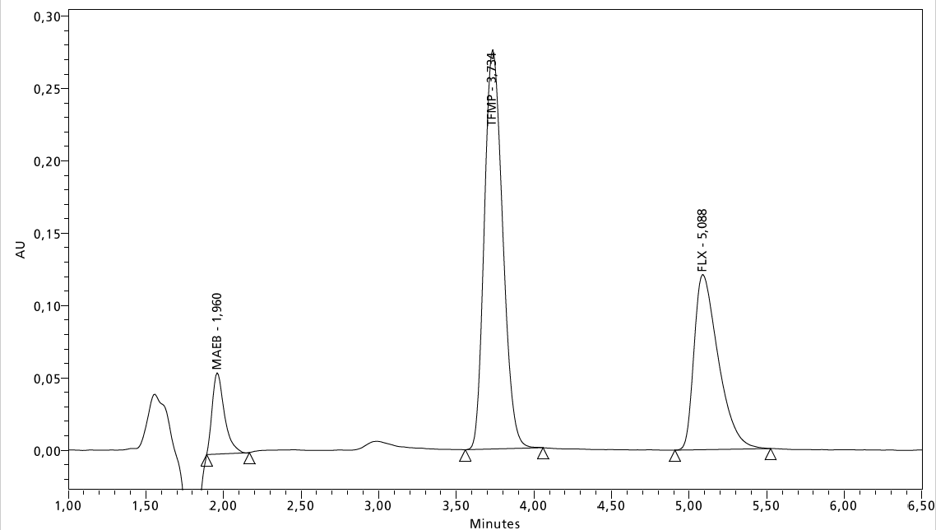
Figuur 3. Opgenomen chromatogram van de drie componenten in een oplossing van 0,05 mg/ml in methanol. MAEB staat voor α-[2-(methylamino)ethyl]benzylalcohol, TFMP staat voor 4-(trifluoromethyl)phenol en FLX staat voor fluoxetine.

In de onderstaande figuur 4 wordt het chromatogram van de oplossing met methanolisch zoutzuur 0,5 M als oplosmiddel weergegeven.

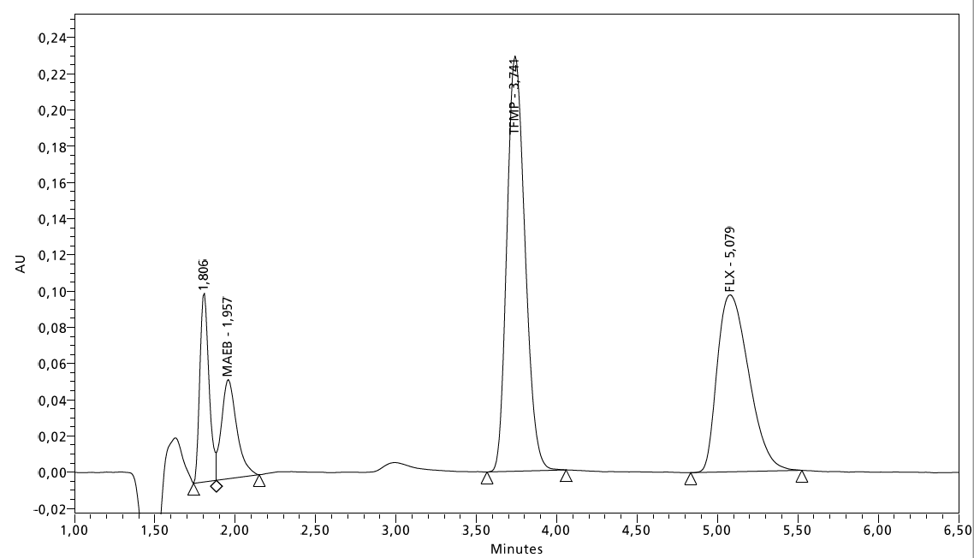
Figuur 4. Opgenomen chromatogram van de drie componenten in een oplossing van 0,05 mg/ml in methanolisch zoutzuur 0,5 M.

Door de chromatogrammen met elkaar te vergelijken, kan waargenomen worden dat bij het gebruik van methanolisch zoutzuur 0,5 M er een oplosmiddelpiek (retentietijd 1,8 minuut) is vlak voor de α-[2-(methylamino)ethyl]benzylalcohol piek. Met methanolisch zoutzuur 0,5 M als oplosmiddel is het gunstiger voor de integratie van de α-[2-(methylamino)ethyl]benzylalcohol piek, dan met methanol als oplosmiddel. Er werd voor gekozen om methanolisch zoutzuur 0,5 M voortaan als oplosmiddel te gebruiken.

Als er naar de structuurformules van fluoxetine en degradatieproducten wordt gekeken (zie § 2.2), kan er gezien worden dat MAEB het meest hydrofiele molecuul is. In zuur milieu is het molecuul geladen aan de NH-groep. Bovendien kunnen zowel de OH- als de NH-groepen waterstofbruggen vormen. De moleculen van TFMP en fluoxetine bevatten zowel een OH/NH-groep als een trifluoromethylgroep, maar fluoxetine is een groter molecuul. Daarnaast bevat fluoxetine een extra benzeenring, wat het molecuul minder polair maakt. Aan de hand daarvan werd verwacht dat MAEB eerst zou elueren, TFMP als tweede en fluoxetine als laatste. Als er naar de opgenomen chromatogrammen wordt gekeken (figuur 3/4), klopt de elutievolgorde met de verwachting. De laatste eluerende piek heeft een retentietijd van 5,1 minuut. Er werd een runtijd van 10 minuten gehanteerd.

6.1.2 Respons
Ondanks dat de componenten in de oplossing dezelfde concentraties bevatten, werd er waargenomen dat de pieken niet even groot zijn. De respons van de verwante verbindingen werden t.o.v. fluoxetine bepaald. De respons van MAEB werd bij 210 nm en van de respons van TFMP bij 220 nm bepaald. Daarvoor werd ook de fluoxetine bij 210 nm en 220 nm bepaald (zie § 6.1.3).
De resultaten van de gemeten standaarden voor de bepaling van de responsfactoren van MAEB en TFMP t.o.v. fluoxetine bij 210 nm en 220 nm staan in tabel 7. De gemeten piekoppervlakten werden gecorrigeerd voor de inwegen en chemisch zuiverheid van de stoffen.

Tabel 7. Resultaten voor bepaling responsfactoren.
 | Gecorrigeerde piekoppervlak (µV·sec) bij 210 nm |  | Gecorrigeerde piekoppervlak (µV·sec) bij 220 nm
Standaard | Fluoxetine | MAEB | Fluoxetine | TFMP
1-1 | 1487416 | 1787642 | 1332170 | 1772399
1-2 | 1470224 | 1788548 | 1337195 | 1767228
2-1 | 1492145 | 1799927 | 1348176 | 1774604
2-2 | 1485577 | 1765862 | 1353376 | 1779738
3-1 | 1499751 | 1772422 | 1364621 | 1771210
3-2 | 1502345 | 1783436 | 1360589 | 1770261
Gemiddeld | 1489576 | 1782973 | 1349355 | 1772573
MAEB= α-[2-(methylamino)ethyl]benzylalcohol
TFMP= 4-(trifluoromethyl)phenol

Voorbeeldberekening gecorrigeerde piekoppervlak fluoxetine:
Standaard 1-1 Gecorrigeerde piekoppervlak= $1332970× \frac{50 mg}{49,99 mg}×\frac{99,92\%}{100\%}$= 1332170 µV·sec

De responsfactoren werden berekend door het gemiddelde piekoppervlak van de afzonderlijke componenten door het gemiddelde piekoppervlak van fluoxetine te delen. Wanneer de responsfactor buiten het bereik 0,8 – 1,2 ligt, moet een correctiefactor worden toegepast.
Voorbeeldberekening responsfactor MAEB:
Responsfactor= $\frac{gemiddelde piekoppervlak MAEB}{gemiddelde piekoppervlak FLX}=\frac{1782973}{1489576}$= 1,20

Voor MAEB is de responsfactor 1,20 en voor TFMP is het 1,31. Bij de bepaling van de verwante verbindingen in de monsters zelf moet voor MAEB geen correctiefactor worden toegepast, omdat de responsfactor van MAEB ligt binnen het bereik 0,8 – 1,2 ligt. Voor TFMP moet er in de toekomst wel rekening worden gehouden met een correctiefactor, omdat de responsfactor van TFMP buiten het bereik ligt. Het gemiddelde piekoppervlak van TFMP zal eerst moeten worden vermenigvuldigd met de correctiefactor om het daadwerkelijke resultaat te kunnen vermelden. In dit geval geldt:
Correctiefactor= $\frac{1}{responsfactor}=\frac{1}{1,31 }$= 0,76
De correctiefactor voor TFMP is 0,76.

6.1.3 Detectiegolflengte
Er werd van de mengoplossing (gebruikt bij § 6.1.1) een UV-spectrum opgenomen om de beste detectiegolflengte vast te stellen. In figuur 5 zijn de UV-spectra van alle drie componenten weergegeven.

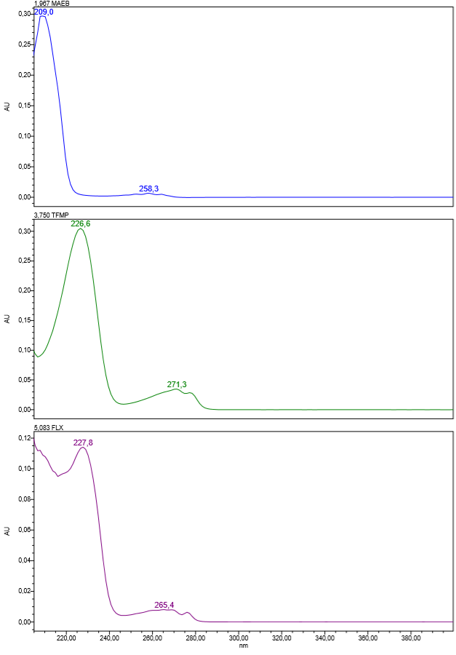
Figuur 5. Opgenomen UV-spectra van de drie componenten in een oplossing van 0,05 mg/ml.

Het absorptiemaximum voor fluoxetine ligt bij 226 nm, voor MAEB ligt bij 211 nm en voor TFMP bij 225 nm. Het was mogelijk om het chromatogram bij verschillende golflengtes te op te nemen. Bij 226 nm waren niet alle 3 componenten zichtbaar. Bij 210 nm waren de drie pieken zichtbaar, maar de waargenomen ruis is bij 210 nm ook groter (zie bijlage 5, figuur 17). Als er naar de maximum van de componenten wordt gekeken, ligt 220 nm in het midden voor alle drie componenten. Het chromatogram werd bij 220 nm opgenomen (zie § 6.1.1, figuur 4). Bij 220 nm zijn alle drie componenten goed zichtbaar en de ruis in het chromatogram is ook minder. Dit heeft als voordeel dat de chromatogrammen met minder moeite kunnen worden geïntegreerd.
Voor de bepaling van MAEB als ontledingsproduct in de monsters is het handig om de detectie bij 210 nm uit te voeren. De MAEB piek is bij 210 nm duidelijker zichtbaar, waardoor het sneller gedetecteerd kan worden als het in de monsters ontstaat.
De focus ligt bij deze methode uiteindelijk op fluoxetine, waardoor er aan de hand van de resultaten een detectiegolflengte van 220 nm voor de methode werd gehanteerd.

6.1.4 Kolomtemperatuur
Voor het bepalen van de kolomtemperatuur werd er bij 25 °C en bij 35 °C gemeten. In figuur 6 staan de opgenomen chromatogrammen bij 25 °C en bij 35 °C over elkaar gelegd.

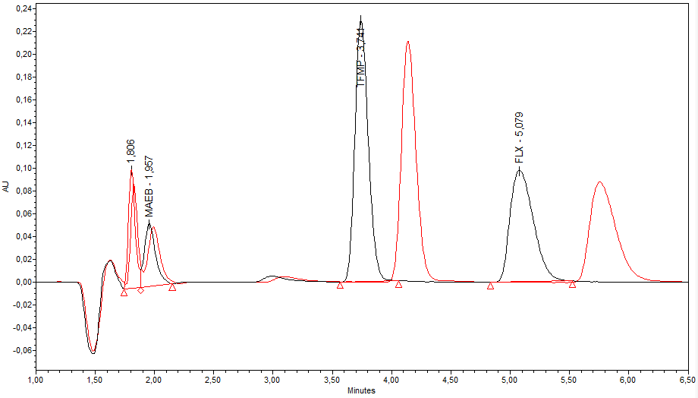
Figuur 6. Opgenomen chromatogrammen fluoxetine met verwante verbindingen bij 25 °C en bij 35 °C over elkaar gelegd. Rode lijn is 25 °C en zwarte lijn is 35 °C.

Er werd waargenomen dat het voor de piek van MAEB het verhogen van de temperatuur geen groot verschil maakt, de piek was bijna niet verschoven. De fluoxetine en TFMP pieken verschoven naar voren met de verhoging van de temperatuur van 25 °C naar 35 °C. Aan de fluoxetine piek kan er gezien worden dat de piekvorm ook wordt verbeterd met de temperatuur verhoging. Een kolomtemperatuur van 35 °C werd gehanteerd.

6.2 Specificiteit
Dit onderdeel van de validatie is uitgevoerd om te bepalen of het gemeten signaal alleen afkomstig was van fluoxetine. Om het te kunnen onderzoeken werd er gekeken of fluoxetine in verschillende milieus en onder verschillende condities ontleedt. Het ontstaan van ontledingspieken werd waargenomen en de piekzuiverheid van fluoxetine werd bepaald. Belangrijk was dat fluoxetine in elk milieu en onder elke conditie zuiver bleef. In figuur 7 staat een voorbeeld chromatogram van fluoxetine in neutraal oplosmiddel onder invloed van UV-licht. In dit chromatogram kan gezien worden dat de ontstane ontledingsproducten de fluoxetinepiek niet storen. Na de eerste piek is de waargenomen ruis afkomstig van het oplosmiddel.

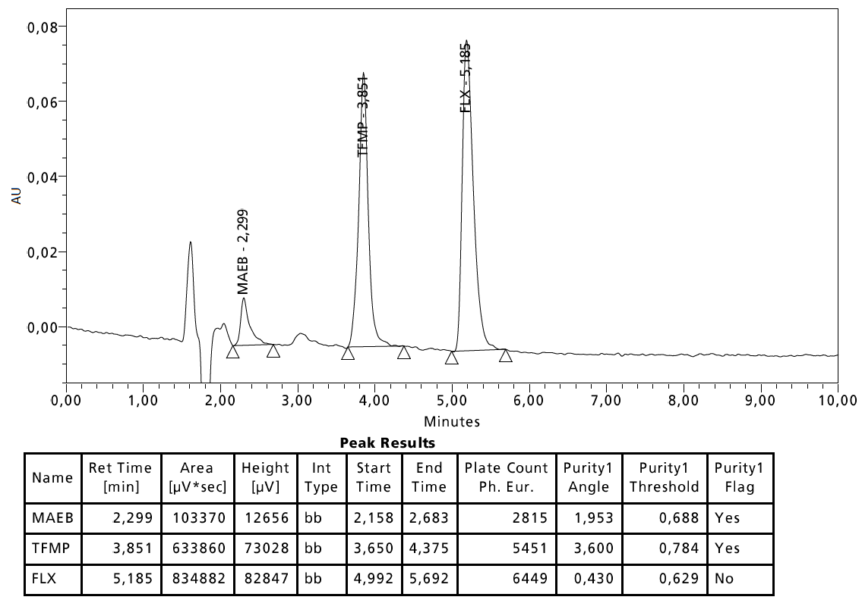Figuur 7. Opgenomen chromatogram fluoxetine standaard onder invloed van UV-licht.

In de onderstaande figuur 8 de ‘purity plot’ van de fluoxetinepiek weergegeven.
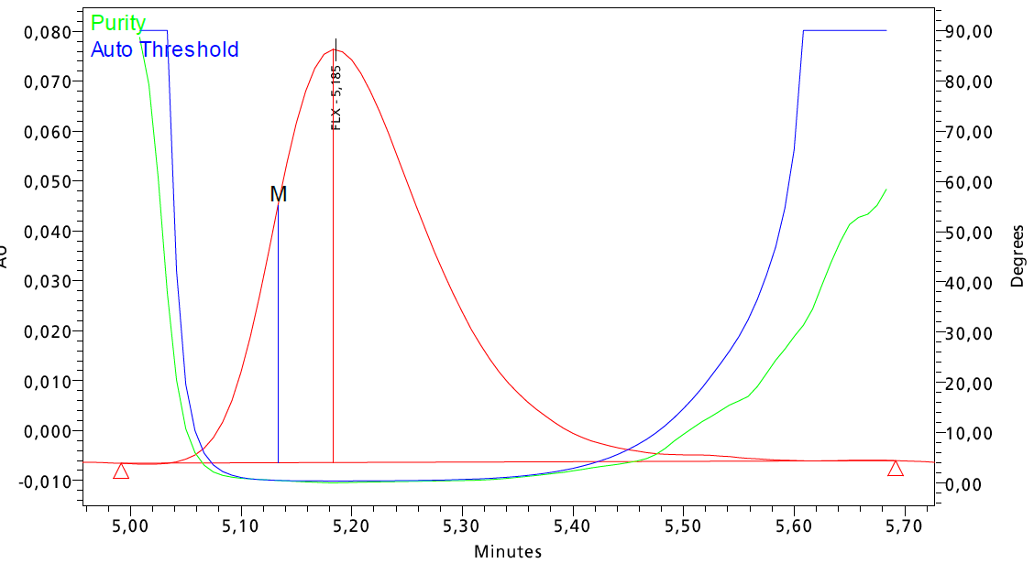
Figuur 8. Purity plot van fluoxetine standaard onder invloed van UV-licht.

Bij een ‘purity angle’ < ‘threshold’ is de piek zuiver. De fluoxetinepiek is zuiver, omdat de ‘purity angle’ (0,430) kleiner is dan de ‘threshold’ (0,6929). In het chromatogram kan het worden afgelezen door te kijken of de groene lijn (purity) onder de blauwe lijn (threshold) blijft.
In tabel 8 zijn de resultaten van het geforceerd ontleden samengevat.
Tabel 8. Resultaten geforceerd ontleden samengevat.
Milieu/conditie | Ontledingspieken zichtbaar | Fluoxetinepiek zuiver
H₂O | - | +
H₂O, T 1 uur | - | +
UV oplossing, 4 uur | + | +
UV grondstof, overnacht | - | +
HCl | - | +
HCl, T 1uur | + | +
NaOH | - | +
NaOH, T 1 uur | - | +
H₂O₂ | - | +
H₂O₂, T 1 uur | - | +
T= temperatuur waterbad (90 °C)

Uit de literatuur is bekend dat onder invloed van zuur of UV-licht de stabiliteit van fluoxetine kan worden aangetast, waardoor het gaat ontleden. Er werd verwacht dat MAEB en TFMP onder invloed van zuur en UV-licht zouden ontstaan. Uit het specificiteitsonderzoek blijkt dat fluoxetine onder UV-licht in neutraal oplosmiddel en in zuur milieu na 1 uur verwarmen bij 90 °C werd ontleed. De resultaten kwamen overeen met de verwachtingen. Als eis geldt dat de hoofpiek, oftewel de fluoxetinepiek, zuiver moet blijven. De fluoxetinepiek blijft in alle milieus zuiver, dus het resultaat is akkoord.

6.3 Bepalingsgrens/detectiegrens
Dit onderdeel van de validatie is uitgevoerd om het kleinste concentratieniveau vast te stellen waarbij de verwante verbindingen kunnen worden gekwantificeerd. Er werden drie eindconcentraties voor de bepaling van de verwante verbindingen uitgetest. Van de uitgeteste eindconcentraties werden 0,1%-ge oplossingen gemaakt waarvan de signaal-ruis verhouding werd uitgerekend. In tabel 9 zijn de resultaten voor de bepaling van de signaal-ruis verhouding voor de eindconcentraties samengevat.
Tabel 9. Uitgeteste eindconcentraties met bijbehorende uitgerekende signaal-ruis verhoudingen samengevat.
Injectievolume | Eindconcentratie
 | 2,0 mg/ml | 2,5 mg/ml | 5 mg/ml
10 µl | 7,5 |  | 15,9
15 µl | 8,8 | 11,0 | 22,8
20 µl | 9,2

De gestelde eis voor de signaal-ruis verhouding is 9,5-12,5. Voor de 0,1% oplossingen (0,0050 mg/ml) van de eindconcentratie 5,0 mg/ml vielen de resultaten boven de gestelde eis. Dat betekent dat 0,0050 mg/ml nog niet het kleinste concentratieniveau is waarbij kwantitatief gemeten kan worden. Voor de 0,1% oplossingen (0,0020 mg/ml) van de eindconcentratie 2,0 mg/ml vielen de resultaten onder de gestelde eis. Dat betekent dat er bij 0,0020 mg/ml niet kwantitatief gemeten kan worden. De signaal-ruis verhouding van 0,1% van 2,5 mg/ml voldeed aan de gestelde eis. Het kleinste vastgestelde concentratieniveau waarbij kwantitatief gemeten kan worden is 0,0025 mg/ml. Er werd een injectievolume van 15 µl gehanteerd.
Om de signaal-ruis verhouding te kunnen bevestigen werden er drie 0,1% standaarden van 2,5 mg/ml gemaakt en in duplo geanalyseerd. De resultaten van de drie 0,1%-ge standaarden worden in de onderstaande tabel 10 samengevat.
Tabel 10. Resultaten van de 0,1% standaarden van 2,5 mg/ml samengevat.
Standaard | Concentratie (mg/ml) | Gemeten signaal fluoxetine (µV) | Gecorrigeerde signaal fluoxetine (µV) | Ruis (mm)
1-1 | 0,00256 | 4979 | 4849 | 7,0
1-2 | 0,00256 | 4963 | 4833 | 6,5
2-1 | 0,00251 | 4845 | 4812 | 7,5
2-2 | 0,00251 | 5063 | 5029 | 6,5
3-1 | 0,00249 | 4843 | 4849 | 7,5
3-2 | 0,00249 | 4976 | 4982 | 7,0
Gemiddeld | 0,00252 | 4945 | 4892 | 7,0

Voorbeeldberekening gecorrigeerde signaal:
Standaard 1-1 Gecorrigeerde signaal= $4979 µV× \frac{50 mg}{51,3 mg}×\frac{99,92\%}{100\%}$= 4849 µV

De absorptie schaal werd bij elk chromatogram hetzelfde ingesteld. De opgemeten absorptie (0,0054 AU) kwam overeen met 90 mm (zie figuur 9).
De gemiddelde ruis (µV)= $\frac{7,0 mm × 0,0054 AU }{90 mm}= 0,00042 AU ×{10}^{6}=420 µV$
De signaal-ruis verhouding = $\frac{4982 µV}{420 µV}=$ 11,6
De gestelde eis is 9,5 – 12,5. Het resultaat is akkoord. De vastgestelde bepalingsgrens is 0,0025 mg/ml.
In figuur 9 staat een voorbeeld chromatogram van een 0,1% standaard van 2,5 mg/ml (≡0,0025 mg/ml). In dit chromatogram wordt de piekhoogte van fluoxetine weergegeven. Daarnaast worden de gemeten absorptie gedeelte (y-as) en de hoogte van de ruis met dikke zwarte lijnen aangegeven.

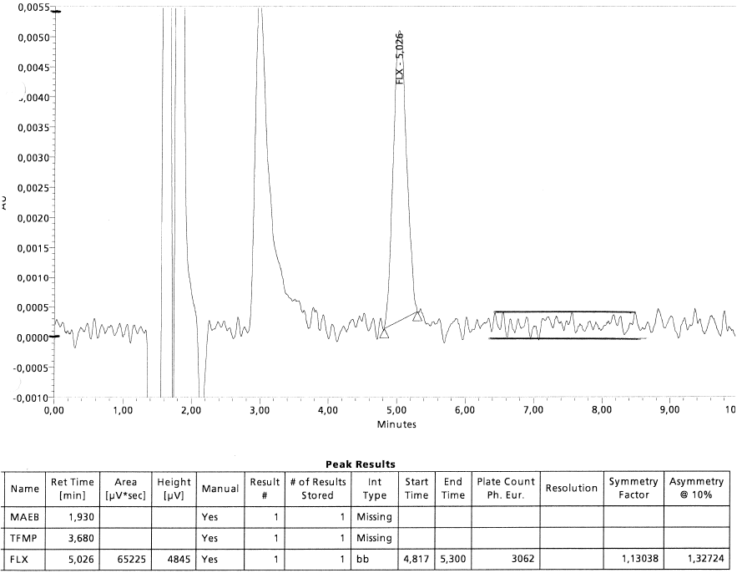
Figuur 9. Opgenomen chromatogram van 0,1% standaard (0,0025 mg/ml) van 2,5 mg/ml.

De detectiegrens bepaalt het laagst aantoonbare concentratieniveau en is gelijk aan $\frac{3}{10}$ van gemiddelde gecorrigeerde concentratie van de 0,1% standaarden vastgesteld bij de bepalingsgrens.
$Detectiegrens=0,00252 mg/ml×\frac{3}{10}=$ 0,000756 mg/ml

Het kleinste vastgestelde concentratieniveau waarbij kwantitatief kan worden gemeten met deze methode is 0,0025 mg/ml. Het laagst aantoonbare concentratieniveau is 0,00076 mg/ml.

6.4 Selectiviteit
Dit onderdeel van de validatie is uitgevoerd om te bepalen of er geen storende pieken aanwezig zijn voor de bepaling van fluoxetine. Om dit te onderzoeken werd fluoxetine, de verwante verbindingen en de matrix (lactose) gemeten. In figuur 10 staan de opgenomen chromatogrammen van fluoxetine met zijn verwante verbindingen en de matrix (lactose) over elkaar gelegd.

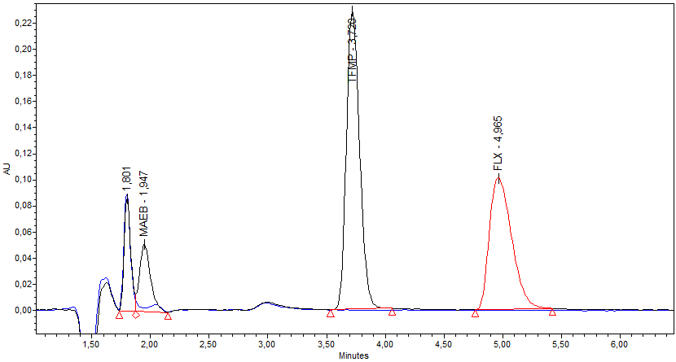
Figuur 10. Opgenomen chromatogrammen fluoxetine met verwante verbindingen en lactose over elkaar gelegd. Blauwe lijn is van de matrix en zwarte lijn is van de oplossing fluoxetine met zijn verwante verbindingen.

Er werden geen storende pieken voor fluoxetine of TFMP waargenomen. De piek van MAEB overlapt met een kleine piek vanuit de matrix (lactose). In de toekomst is het dan verstandig om een blanco matrix, in dit geval lactose, mee te nemen bij de bepaling van verwante verbindingen in de monsters.
De gestelde eis voor de selectiviteit is dat er geen storende pieken voor fluoxetine aanwezig zijn. Er zijn geen storende pieken voor fluoxetine, dus de methode is selectief voor fluoxetine.

6.5 Precisie
Dit onderdeel van de validatie is uitgevoerd om van de analysemethode de spreiding in de meetresultaten te bepalen. Daarvoor werd een standaard in zesvoud gemeten. Van de 6 analyses wordt de standaarddeviatie bepaald. Van de verkregen piekoppervlakten werd de som van de gemiddelde piekoppervlak van de individuele waarden afgetrokken. De resultaten van de standaard gemeten in zesvoud worden in tabel 11 weergegeven.
Tabel 11. Resultaten van standaard in zesvoud gemeten.
Injectienummer | Piekoppervlak (µV·sec) | y_{i}-$\overline{y}$ | (y_{i}-$\overline{y}$)²
1 | 1368188 | 4700 | 22090000
2 | 1366211 | 2723 | 7414729
3 | 1352928 | -10560 | 111513600
4 | 1367613 | 4125 | 17015625
5 | 1359197 | -4291 | 18412681
6 | 1366792 | 3304 | 10916416
Gemiddeld | 1363488 | n.v.t. | n.v.t.
Som (∑) | n.v.t. | n.v.t. | 187363051
Y_{i}= individuele waarden
$\overline{y}$= gemiddelde

Van de gemiddelde oppervlakte van de fluoxetine piek werd de relatieve standaarddeviatie (%) bepaald. De relatieve standaarddeviatie wordt als volgt berekend:
$relatieve standaarddeviatie=\frac{100 \%}{\overline{1363488 µV·sec}}\sqrt{\frac{187363051 µV·sec}{6-1}}=$ 0,45%

De eis die geldt voor de relatieve standaarddeviatie is ≤ 0,85%. De spreiding in de meetresultaten voldoet aan de gestelde eis. Fluoxetine kan met dit systeem precies worden bepaald.

6.6 Herhaalbaarheid
Voor dit onderdeel van de validatie werd de methode op hetzelfde homogene monster uitgevoerd. De gehaltes (%) van de monsters werden t.o.v. de standaarden bepaald. Voor de bepaling van de gehaltes (%) werden gevalideerde rekenvelden van het LNA gebruikt. De herhaalbaarheids-relatieve standaarddeviatie (%) van de gehaltes werd bepaald. De gehaltes (%) werden ook omgerekend naar mg/ml. De resultaten zijn in tabel 12 samengevat.

Tabel 12. Resultaten van standaard in zesvoud gemeten.
Monster | Gehalte fluoxetine (%) | Gehalte fluoxetine (mg/ml)
1 | 99,74 | 0,04987
2 | 99,70 | 0,04985
3 | 99,66 | 0,04983
4 | 99,74 | 0,04987
5 | 100,35 | 0,05018
6 | 100,58 | 0,05029
Gemiddeld | 99,96 | 0,04998
RSD (%) | 0,4 | n.v.t.

Voorbeeldberekening omrekening gehalte:
Monster 1 $\frac{99,74\%}{100\%}x 0,05\frac{mg}{ml}=$ 0,04987 mg/ml

De eis die gesteld wordt aan de herhaalbaarheid van een HPLC methode is een herhaalbaarheids-relatieve standaarddeviatie ≤ 1,5%. De herhaalbaarheids-relatieve standaarddeviatie is 0,4%. Het resultaat voldoet aan de eis.

Van het gemiddelde werd het betrouwbaarheidsinterval (95% betrouwbaarheidsgebied α=0,05) in mg/ml bepaald. Het betrouwbaarheidsinterval werd als volgt bepaald:
$Betrouwbaarheidsinterval=0,04998 ±\frac{0,0001989 x 2,57}{\sqrt{5}}$ = 0,05 ± 2·10⁻⁴ mg/ml.

6.7 Juistheid
Voor dit onderdeel van de validatie werd de recovery van 40%, 80%, 100%, 120%, 160% en 180% oplossingen t.o.v. de standaarden (0,05 mg/ml) bepaald. Dat werd gedaan om de recovery in het gebied 0,02 mg/ml – 0,09 mg/ml te bepalen. De bepaling van fluoxetine capsules met declaraties van 2 mg – 30 mg kunnen met dit gebied worden gedekt. Voor de bepaling van de gehaltes (%) werden gevalideerde rekenvelden van het LNA gebruikt. De resultaten zijn in tabel 13 samengevat.

Tabel 13. Resultaten van recoverymonsters samengevat.
Monster | Theoretisch gehalte (%) | Bepaald gehalte (%) | Recovery (%)
40 % | 39,84 | 39,34 | 98,74
80 % | 80,30 | 80,77 | 100,58
100 % | 99,22 | 102,45 | 103,26
120% | 121,50 | 121,44 | 99,95
160 % | 160,91 | 161,07 | 100,10
180 % | 179,98 | 180,29 | 100,18

Voor de gemiddelde recovery is de eis 100 ± 3% met een relatieve standaarddeviatie ≤ 1,5%.
Als er naar de recovery percentages wordt gekeken, kan er gezien worden dat ook alle individuele waarden aan de eis voor het gemiddelde voldoen. Aangezien de recovery goed blijft in het gemeten gebied, kunnen de werkelijke gehaltes van 2 mg – 30 mg fluoxetine capsules worden bepaald indien deze in de toekomst bij het LNA binnenkomen voor analyse.
De gemiddelde recovery is 100,47% en de relatieve standaarddeviatie is 1,5%. De gemiddelde recovery en relatieve standaarddeviatie voldoen aan de eisen.

6.8 Lineariteit
Voor dit onderdeel van de validatie werd een kalibratielijn gemaakt. Er zijn daarvoor vier punten in het gebied van 20 µg/ml – 90 µg/ml in duplo gemeten. In tabel 14 worden de resultaten van de kalibratielijn weergegeven.
Tabel 14. Resultaten van de kalibratielijn.
Kalibratiepunt | Injectie | Concentratie (µg/ml) | Piekoppervlakte (µV·sec)
1 A | 1 | 19,80 | 532582
 | 2 | 19,80 | 529982
1 B | 1 | 20,04 | 531336
 | 2 | 20,04 | 533019
2 A | 1 | 39,76 | 1055444
 | 2 | 39,76 | 1063314
2 B | 1 | 39,68 | 1067868
 | 2 | 39,68 | 1070189
3 A | 1 | 59,66 | 1598547
 | 2 | 59,66 | 1597459
3 B | 1 | 59,54 | 1604921
 | 2 | 59,54 | 1591275
4 A | 1 | 90,10 | 2407032
 | 2 | 90,10 | 2407783
4 b | 1 | 89,90 | 2415397
 | 2 | 89,90 | 2397580

In figuur 11 staat de grafiek van de gemeten piekoppervlakten van de kalibratielijn uitgezet tegen de concentraties fluoxetine.

Figuur 11. Grafiek van de gemeten piekoppervlaktes uitgezet tegen de concentratie fluoxetine (µg/ml). De vergelijking van de kalibratielijn is y=520,84 ± 3526,9 + (26758 ± 60,426) x ; BI95% ; n= 16 ; Syx=10726 ; R²= 0,9999.
Er worden geen afwijkende punten waargenomen, waaruit kon worden afgeleid dat de lijn niet lineair zou zijn. De methode is lineair in het gebied van 20 µg/ml – 90 µg/ml. Het gehalte fluoxetine kan in dit gebied worden bepaald (zie § 6.5).
De eis voor de lineariteit is een correlatie coëfficiënt (R²) van ≥ 0,995. De correlatie coëfficiënt (R²) van de lijn is 0,9999. Het resultaat voldoet aan de eis.

6.9 Stabiliteit van het meetsysteem
Voor dit onderdeel van de validatie is het belangrijk om te weten of een te meten oplossing stabiel blijft in de tijd. De methode werd op twee homogene monsters uitgevoerd. De stabiliteit van de monsteroplossingen werd in bruin glaswerk bepaald. De gehaltes van de monsters werden bij 0, 24, 48 en 72 uur bepaald. De resultaten van 24 t/m 72 uur werden vergeleken met de resultaten op tijdstip 0 uur. De resultaten zijn in tabel 15 samengevat.

Tabel 15. Resultaten stabiliteit van het meetsysteem samengevat.
Tijdstip (uur) | Gehalte (%)
t=0
monster 1 | 99,74
monster 2 | 99,70
t=24 |  | Afwijking (%) t.o.v. t=0
monster 1 | 100,64 | 0,90
monster 2 | 100,44 | 0,74
t=48
monster 1 | 100,42 | 0,68
monster 2 | 100,14 | 0,44
t=72
monster 1 | 100,49 | 0,75
monster 2 | 100,56 | 0,86

Bij deze bepaling is geen wit glaswerk gebruikt, omdat er bij het specificiteitsonderzoek (zie § 6.2) al werd geconstateerd dat fluoxetine onder invloed van UV-licht ontleedt.
Voor het beoordelen van de stabiliteit van het meetsysteem geldt een eis van ≥ 97,5% t.o.v. de beginconcentratie. Dit betekent dat de gehaltes van de monsters bij 24, 48 en 72 uur niet meer dan 2,5% mogen afwijken van het gehalte op tijdstip t=0 uur. Bij alle waargenomen tijdstippen waren de afwijkingen < 1%. Er werden dus geen gehaltes waargenomen met een afwijking groter dan 2,5% t.o.v. het gehalte op tijdstip t=0 uur.
De monsteroplossingen blijven gedurende 72 uur stabiel bij kamertemperatuur in bruin glaswerk.

6.10 Systeem-geschiktheidstest
Om tijdens het stabiliteitsonderzoek vast te kunnen stellen of het HPLC systeem voldoende scheidend vermogen heeft is een resolutie oplossing nodig. Voor dit onderdeel van de validatie werd een resolutie oplossing ontwikkeld met de grondstoffen van fluoxetine en zijn verwante verbindingen. In figuur 12 staat het opgenomen chromatogram van een oplossing van fluoxetine en zijn verwante verbindingen (α-[2-(methylamino)ethyl]benzylalcohol en 4-(trifluoromethyl)phenol).
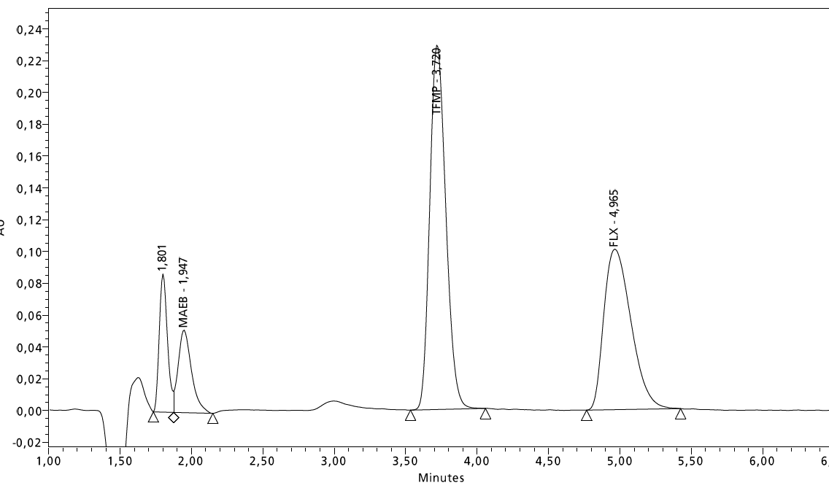
Figuur 12. Opgenomen chromatogram resolutieoplossing.

De piek van MAEB elueert vlak na de oplosmiddelpiek, waardoor de integratie wordt bemoeilijkt. Echter gaat het bij de resolutie om fluoxetine en TFMP, en is het voldoende als MAEB alleen zichtbaar is.
Voor fluoxetine en TFMP geldt dat ze goed gescheiden (resolutie <5,0) moeten zijn. Van deze twee pieken werd de resolutie m.b.v. de retentietijden en piekbreedtes op halve hoogte berekend.
Resolutie = $\frac{1,18 (4,965-3,720)}{0,208+0,122}=$ 4,45
Fluoxetine en 4-(trifluoromethyl)phenol zijn goed gescheiden en hebben een resolutie van <5,0. Doordat de pieken een resolutie kleiner dan 5,0 hebben, kan de scheiding van deze twee pieken als voldoende kritisch worden beschouwd. De resolutieoplossing mag worden gebruikt voor de uitvoering van de systeemgeschiktheidstest.

De resultaten van de validatie parameters werden vastgelegd in een validatierapport en werd een analyse voorschrift (AVS) opgesteld (zie bijlage 6).

7. Conclusie en aanbevelingen
Conclusie
Het doel van dit onderzoek was om een stabiliteits-indicerende HPLC methode te ontwikkelen en te valideren voor de bepaling van 5 mg fluoxetine capsules. Aan de hand van de verkregen resultaten kan er geconcludeerd worden dat er een gevalideerde stabiliteits-indicerende HPLC methode ontwikkeld is voor de bepaling van 5 mg fluoxetine capsules. De methode werd gevalideerd voor de volgende parameters: specificiteit, bepalingsgrens, detectiegrens, selectiviteit, precisie, herhaalbaarheid, juistheid, lineariteit, stabiliteit van het meetsysteem en systeem-geschiktheid. De gevalideerde stabiliteits-indicerende HPLC methode kan worden gebruikt om de houdbaarheidsstudie van de capsules te starten en een houdbaarheidstermijn aan het preparaat toe te kennen. In bijlage 6 staat het opgestelde analyse voorschrift.

Aanbevelingen
Het werd bewezen dat fluoxetine gevoelig is voor licht. Er wordt aangeraden om de fluoxetine capsules te bewaren in een verpakking die de capsules/inhoud tegen lichtinvloed beschermt.
Ook wordt er aangeraden om bij het uitvoeren van een kolomtest van een gebruikte kolom naast het toetsen op de schotelgetallen, de relatieve standaardafwijking en de symmetriefactor, ook naar de retentietijden van het testmengsel (zie § 3.2.1) te kijken. Daaraan kan ook gezien worden als er iets aan de hand is met de kolom.
De resolutieoplossing werd ontwikkeld m.b.v. de grondstoffen van fluoxetine en zijn verwante verbindingen. Bij het specificiteitsonderzoek werd gezien dat er bij een fluoxetine oplossing in neutraal oplosmiddel, onder invloed van UV-licht, ontledingsproducten ontstaan. Mogelijk kan een resolutieoplossing worden gemaakt d.m.v. geforceerd ontleden van fluoxetine onder UV-licht, om de grondstoffen van de verwante verbindingen niet meer te hoeven gebruiken/bestellen. Er wordt aangeraden om te onderzoeken wat voor concentratie aan fluoxetine oplossing en hoeveel tijd er nodig is onder UV-licht, waarbij de ontledingsproducten wel ontstaan maar niet te ver wordt ontleed, terwijl ook fluoxetine zichtbaar blijft.

8. Literatuurverwijzingen
- Anoniem, Informatorium Medicamentorum, Den Haag: KNMP, 2014, p.1179-80.
- Anoniem, European Pharmacopoeia Commission, Analytical Validation, ICH Proposal: Text on Analytical Validation. Strasbourg: Council of Europe, 1993: PA/PH/SG(93)29.
- Anoniem, European Pharmacopoeia, 9.2 ed. Strasbourg: : European Directorate for the Quality of Medicines & HealthCare of the Council of Europe (EDQM), 07/2016:20246.
- Intern document: Anoniem, Standaard werkvoorschrift Validatie analysemethoden, nr. SOP005 versie 5.1, KNMP 22-01-2018, p.1-28.
- https://www.apotheek.nl/medicijnen/fluoxetine geraadpleegd op 1-10-2018
- K. Hartke, H. Hartke, E. Mutschler, et al. Kommentar zum Europäisches Arzneibuch. Stuttgart/Frankfurt: Wissenschaftlich Verlagsgesellschaft/GOVI Verlag, 7.0/1104. Fluoxetinhydrochlorid. 39. Lfg. 2011.
- https://kennisbank.knmp.nl/article/LNA-procedures_bereiding/Toedieningsvormen/capsulespoeders/TAB06.html geraadpleegd op 9-11-2018.
- S.S. Bharate, S.B. Bharate, A.N. Bajaj, Interactions and incompatibilities of pharmaceutical excipients with active pharmaceutical ingredients: a comprehensive review, J. Excipients and Food Chem. 1 (3) 2010, p.5-9.
- Anoniem, The United States Pharmacopeia USP 42. The National Formulary NF 27. The United States Pharmacopeial Convention. Rockville, 2019, p.1914-5.
- Anoniem, British Pharmacopoeia. Londen: The Stationary Office, 2019, I-1071-2.
- A. Pathak, S.J. Rajput, Development of a Stability-Indicating HPLC Method for Simultaneous Determination of Olanzapine and Fluoxetine in Combined Dosage Forms, Journal of Chromatographic Science, vol. 47, 2009, p.605-11.
- P.J. Orsulak, J.T. Kenney, J.R. Debus, et al. Determination of the Antidepressant Fluoxetine and Its Metabolite Norfluoxetine in Serum by Reversed-Phase HPLC, with Ultraviolet Detection, Clinical Chemistry, 34/9, 1988, p.1875-8.
- Suzan Mahmoud Soliman, Heba MY El-Agizy, Abd El Aziz El Bayoumi, Validated Stability-Indicating UPLC Method for Determination of Dapoxetine and Fluoxetine: Characterization of Their Hydrolytic Degradation Products, Kinetic Study and Application in Pharmaceutical Dosage Forms, Pharmaceutica Analytica Acta, 2017, 8/12, p.1-10.
- R. Alswayeh, S.N. Alvi, M.M. Hammami, Rapid Determination of Fluoxetine Concentration in Human Plasma by Ultra Performance Liquid Chromatography, Saudi Journal of Medical and Pharmaceutical Sciences, 4/9, 2018, p.1089-95.
- Anoniem, The analysis of Fluoxetine in Serum by HPLC, Waters, 7/90, T-131.
- C. Sabbioni, F. Bugamelli, G.Varani, et al. A rapid HPLC-DAD method for the analysis of fluoxetine and norfluoxetine in plasma from overdose patients, 36/2, 2014, p.351-6.
- M.A. Raggi, R. Mandrioli, G. Casamenti, et al. Improved HPLC determination of fluoxetine and norfluoxetine in human plasma, Chromatographia, 50,7-8, 1999, p.423-7.
- https://www.sigmaaldrich.com/techincal-documents/articles/analytical-applications/hplc/hplc-analysis-of-fluoxetine-prozac-g000900.html geraadpleegd op 09-11-2019.
- D.F.de Freitas, C.E.D. Porto, E.P. Vieira, et al. Three-phase, liquid-phase microextraction combined with high performance liquid chromatography-fluorescence detection for the simultaneous determination of fluoxetine and norfluoxetine in human plasma, Journal of Pharmaceutical and Biomedical Analysis, 51/1, 2010, p.170-7.

- R.waschgler, MR. Hubmann, A. Conca, et al. Simultaneous quantification of citalopram, clozapine, fluoxetine, norfluoxetine, maprotiline, desmethylmaprotiline and trazodone in human serum by HPLC analysis, International Journal of Clinical Pharmacology & Therapeutics, 40/12, 2002, p.554-9.
- A. Lucca, G. Gentilini, S. Lopez-Silva, et al. Simultaneous Determintaion of Human Plasma Levels of Four Selective Serotonin Reuptake Inhibitors by HPLC-Performance Liquid Chromatography, Therapeutic Drug Monitoring, 22/3, 2000, p.271-6.
- http://www.waters.com/waters/promotionDetail.htm?id=10048475&alias=Alias_selectivitychart__CHEMISTRY&locale=en_NL geraadpleegd op 17-01-2019.
- Intern document: Anoniem, Laboratorium der Nederlandse Apothekers, Standaard werkvoorschrift HPLC-kolommen, nr.SOP028 versie 4.1, KNMP 22-01-2018, p.1-8.
- https://www.sigmaaldrich.com/analytical-chromatography/hplc/method-transfer-calculator.html geraadpleegd op 17-01-2019.
- I. N. Papadoyannis, H. G. Gika, Peak Purity Determination with a Diode Array Detector, Encyclopedia of Chromatography, 2003, p.1-5.
- Anoniem, European Pharmacopoeia, 9.0 ed. Strasbourg: European Directorate for the Quality of Medicines & HealthCare of the Council of Europe (EDQM), 01/2017:1104.
- Anoniem, Technical Guide for the Elaboration of Monographs, 7e ed., 2015, European Pharmacopoeia: Analytical Validation.

Bijlagen

Bijlage 1. Lijst literatuuronderzoek samengevat

In figuur 13 staat de Excel tabel waarin de 16 artikelen uit het literatuuronderzoek zijn samengevat.

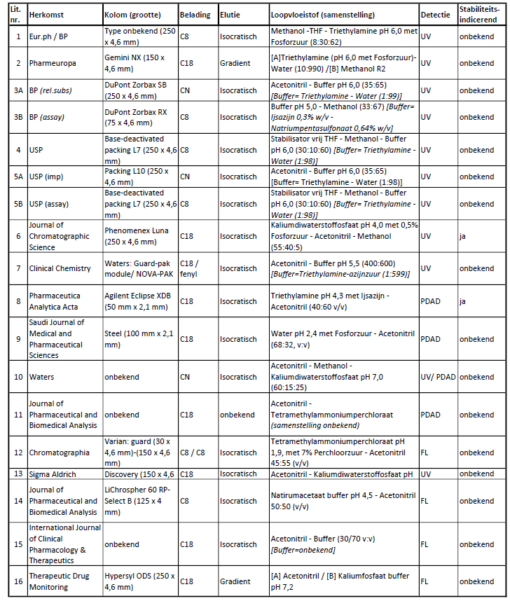
Figuur 13. Excel tabel met verzamelde artikelen uit literatuur onderzoek.

Bijlage 2. Kolom selectiviteit grafiek

In figuur 14 wordt de kolom selectiviteit grafiek voor de vergelijking van de kolommen Zorbax XDB C18 (literatuur) en XBridge C18 (veel gebruikt bij het LNA) weergegeven.

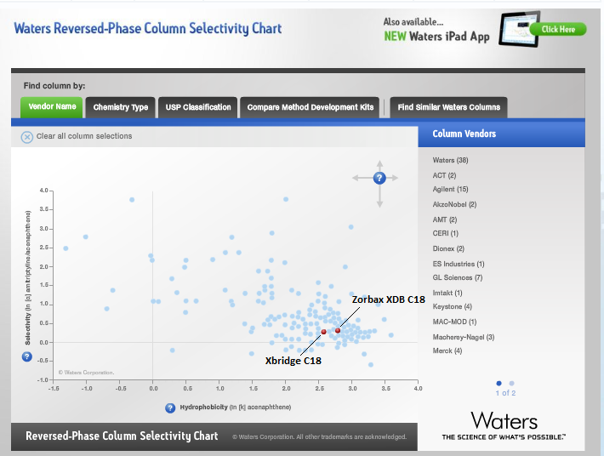
Figuur 14. Kolom selectiviteit grafiek voor vergelijking Zorbax XDB C18 en XBridge C18.

Bijlage 3. Methode transfer calculator

De instellingen van de oude- en van de nieuwe methode/kolomdimensies werden ingevoerd in de methode transfer calculator om de flow en injectievolume uit te rekenen. In figuur 15 wordt omrekening voor de nieuwe methode weergegeven.

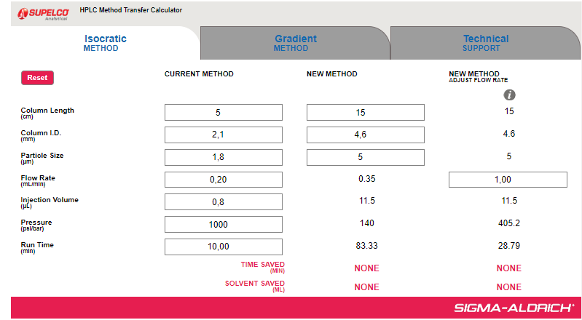
Figuur 15. Omrekening van de flow en injectievolume van de oude- naar de nieuwe methode m.b.v. de methode transfer calculator.

Bijlage 4. Kolom testrapport

Voorafgaand de metingen wordt een kolomtest uitgevoerd op de te gebruiken kolom. In figuur 16 wordt het blanco testrapport van de uitgekozen kolom Zorbax C8 150 mm weergegeven.

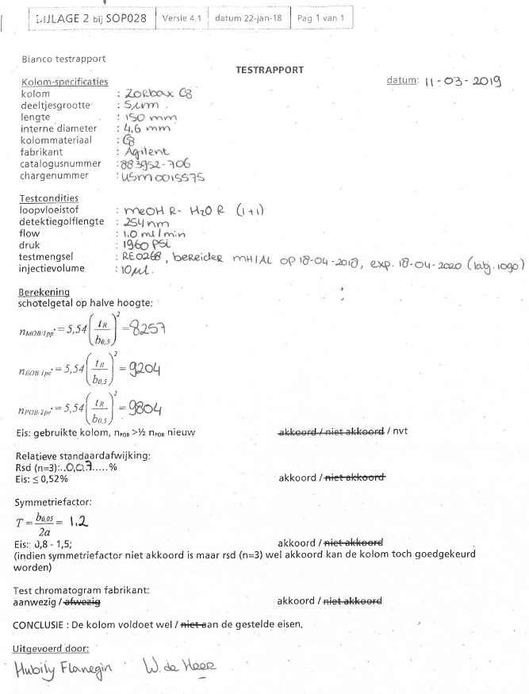
Figuur 16. Blanco testrapport van Zorbax C8 150 mm.

Bijlage 5. Chromatogram opgenomen bij 210 nm

In figuur 17 wordt het opgenomen chromatogram van de oplossing met de 3 componenten (0,05 mg/ml) in methanolisch zoutzuur 0,5 M opgenomen bij 210 nm weergegeven.

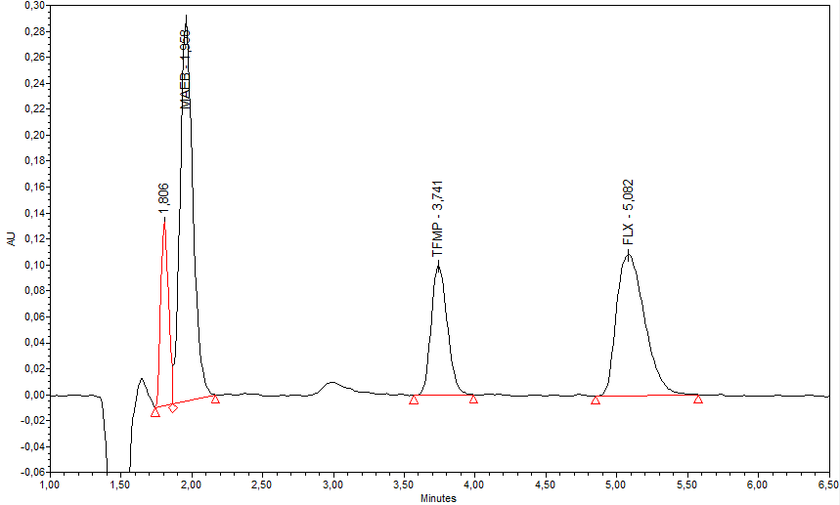
Figuur 17. Opgenomen chromatogram van de drie componenten in een oplossing van 0,05 mg/ml in methanolisch zoutzuur 0,5M geëxtraheerd bij 210 nm. MAEB staat voor α-[2-(methylamino)ethyl]benzylalcohol, TFMP staat voor 4-(trifluoromethyl)phenol en FLX staat voor fluoxetine.

Bijlage 6. Analyse Voorschrift (AVS)
